NHẬP MÔN CÔNG NGHỆ PHẦN MỀM





MỤC LỤC

Các nội dung chính 1

1 Bảng đánh giá thành viên 2

2 Mô tả bài toán 3

3 Tổng quan yêu cầu 4

4 Đặc tả yêu cầu 5

5 Bản mẫu (Prototype) 6

PHÂN TÍCH YÊU CẦU

# Các nội dung chính

Mục tiêu tài liệu tập trung vào các chủ đề:

* Tạo ra tài liệu phân tích yêu cầu
* Hoàn chỉnh tài liệu phân tích yêu cầu với các nội dung:
  + Mô tả phát biểu bài toán
  + Tổng quan về các yêu cầu (chức năng và phi chức năng), Stakeholders.
  + Mô hình use case
  + Đặc tả use case
  + Vẽ mô hình prototype, mockups giao diện của hệ thống
* Đọc hiểu tài liệu phân tích yêu cầu.

# Bảng đánh giá thành viên

| MSSV | Họ Tên | % đóng góp (tối đa 100%) | Chữ ký |
| --- | --- | --- | --- |
| 20120030 | Nguyễn Thiên An | 100% |  |
| 20120081 | Nguyễn Mậu Trọng Hiếu | 100% |  |
| 20120209 | Nguyễn Nhật Tiến | 100% |  |
| 20120412 | Nguyễn Quang Bình | 100% |  |
| 20120609 | Nguyễn Hoàng Trung | 100% |  |

# Mô tả bài toán

Ngày nay, các ứng dụng hỗ trợ họp trực tuyến đóng vai trò quan trọng trong làn sóng “work from home” và học tập đào tạo trực tuyến ngay cả khi đại dịch Covid-19 đã qua đi. Một ứng họp trực tuyến tiêu chuẩn cần hỗ trợ một cách toàn diện những hoạt động có thể diễn ra trong một buổi họp.

Người dùng có thể mở cuộc họp mới, đóng vai trò là host, có thể mời người tham gia khác bằng link dẫn đến cuộc họp, hoặc bằng id và password được tạo tự động. Ngoài ra host có quyền dùng một số tính năng mà người tham gia khác không có để dễ dàng điều phối cuộc họp như cho phép người dùng nào được vào phòng, xóa người tham gia khỏi phòng, tắt/bật âm thanh của người tham gia khác, kết thúc cuộc họp. Đối với người tham gia không có vai trò host, họ có thể tham gia cuộc họp bằng đường link hoặc ID và mật khẩu của cuộc họp, có quyền tắt bật mic hoặc camera.

Để một cuộc họp trực tuyến có thể thay thế những cuộc họp bình thường thì ứng dụng cần cho phép người tham gia bật webcam, chia sẻ màn hình, cho phép nhắn tin thảo luận chung hoặc riêng tư 1-1 ngay khi cuộc họp đang diễn ra. Một số tính năng khác cần được đưa vào để thúc đẩy tối đa tính tương tác của một cuộc họp như: tạo cuộc bình chọn, tín hiệu giơ tay hay một số biểu tượng cảm xúc.

Ứng dụng cho phép người dùng tham gia cuộc họp chỉ với yêu cầu cung cấp username, tuy nhiên để bắt đầu một cuộc họp, người dùng bắt buộc phải đăng ký tài khoản và đăng nhập để sử dụng dịch vụ này.

**Ứng dụng được xây dựng bằng ngôn ngữ lập trình Javascript với thư viện React để lập trình frontend, sử dụng nền tảng NodeJS và framework ExpressJS để lập trình backend. Dữ liệu của người dùng được lưu hệ quản trị cơ sở dữ liệu MongoDB.**

# Tổng quan yêu cầu

#### Danh sách các stakeholder

| STT | Stakeholder | Mô tả |
| --- | --- | --- |
| 1 | Ban quản lý | Có vai trò quản lý tiến độ của dự án, đảm bảo các thành viên theo kịp các sprint, task. Đồng thời đưa ra sự hỗ trợ khi cần. |
|  | Lập trình viên | Xây dựng, lập trình nên phần mềm. |
| 2 | Nhà cung cấp | Cung cấp các thiết bị phần cứng, các server, cloud cần thiết để vận hành hệ thống. |
| 3 | Đối tác | Các đối tác về quảng cáo, viễn thông hỗ trợ dự án. |
| 4 | Khách hàng | Là người trực tiếp sử dụng phần mềm, những người có nhu cầu sử dụng phần mềm và các tính năng của họp trực tuyến. |
| 5 | Đối thủ | Những phần mềm học trực tuyến khác, cạnh tranh về người dùng, tầm ảnh hưởng, … |

#### Danh sách yêu cầu

* + 1. ***Đặc tả yêu cầu chức năng***

Nhóm đề xuất phần mềm có các yêu cầu về chức năng như sau:

1. Về phòng họp

* Lưu lại lịch trình họp, nhắc nhở thời gian họp (host có thể lên lịch cuộc họp từ trước, người dùng nếu đã tham gia một cuộc họp nào đó rồi thì cuộc họp sẽ được lưu lại và nhắc nhở thời gian tùy theo mong muốn riêng của người dùng).
* Tạo phòng họp (đối với host).
* Tham gia phòng họp (đối với người tham gia): cần đăng nhập tài khoản; dùng RoomID và password hoặc link để tham gia.

*Chú ý rằng những người tham gia đều phải được sự cho phép từ host mới được vào phòng họp.*

1. Về quá trình họp

* Mute/Unmute + bật/tắt webcam: người nào cũng có thể tự Mute/Unmute + bật/tắt webcam của mình nhưng không thể làm với người khác, riêng host có thể thao tác với tất cả mọi người.
* Chia sẻ màn hình: tại một thời điểm chỉ có duy nhất một người chia sẻ màn hình của mình (tất cả những người tham gia đều thấy được màn hình này).
* Tích hợp whiteboard.
* Record màn hình: ai cũng có thể record màn hình nhưng phải được sự cho phép của host, ngoài ra khi host record màn hình thì tất cả người tham gia phải nhận được thông báo.
* Background cho avatar: background có sẵn và background do người dùng tải lên.
* Break-out room: chỉ host mới có tính năng này.
* Raise hand, express emotion.
* Chat với host và những người tham gia: chat riêng và chat công khai.

1. Về các yêu cầu khác

* Server ổn định, cài đặt tối ưu khi có số lượng lớn người tham gia một phòng họp.
* Thực hiện nghiêm ngặt, minh bạch việc sử dụng dữ liệu người dùng.
  + 1. ***Đặc tả yêu cầu phi chức năng***

1. Yêu cầu về hiệu suất

* Thời gian phản hồi của server và người dùng trong thời gian cho phép.
* Kích thước của phần mềm, khối lượng bộ nhớ sử dụng phải tối ưu, nhỏ, nhẹ.

1. Khả năng mở rộng

* Thuận lợi cho việc mở rộng, khi gia tăng lượng người dùng.
* Code tổ chức hợp lý, có khả năng tái sử dụng, mở rộng.

1. Khả năng bảo trì

* Có khả năng điều chỉnh các lỗi mà chưa được phát hiện trong các giai đoạn trước của phần mềm.
* Dễ dàng nâng cấp tính năng sử dụng và an toàn vận hành của phần mềm.

1. Yêu cầu về bảo mật

* Có khả năng chống lại sự tấn công các phần mềm độc hại, virus.
* Bảo mật database, dữ liệu, tính ẩn danh của khách hàng.

1. Khả năng sử dụng, tương tác

* Dễ dàng tương tác, thân thiện với người dùng.
* Giao diện bắt mắt, sinh động.

1. Quy định về môi trường cuộc họp

* Môi trường cuộc họp thân thiện, hài hòa.
* Không tồn tại các hành vi không lành mạnh, không phù hợp văn hòa, thuần phong mỹ tục.
* Có cơ chế bảo vệ, xử phạt các hành vi vi phạm thích đáng.

# Đặc tả yêu cầu

#### Danh sách Actor, Use case

* + 1. ***Danh sách Actor***

| *Actor* | Mô tả |
| --- | --- |
| *Guest* | Người dùng chưa đăng nhập nền tảng |
| *User* | Người dùng có tài khoản đã đăng nhập vào ứng dụng |
| *Host* | Người chủ trì cuộc họp |

* + 1. ***Danh sách Use case***

| *Use case ID* | Tên Use Case |
| --- | --- |
| *01* | Đăng ký (Sign Up) |
| *02* | Người dùng đã có tài khoản đăng nhập vào ứng dụng |
| *03* | Quên mật khẩu |
| *04* | Đăng xuất |
| *05* | Đổi mật khẩu (Change password) |
| *06* | Tạo phòng họp |
| *07* | Tham gia phòng họp |
| *08* | Bật, tắt micro (Mute/Unmute) - Dành cho người tham gia |
| *09* | Tắt/cho phép bật micro (Mute/Unmute) - Dành cho host |
| *10* | Bật, tắt webcam (start/stop video) - Dành cho người tham gia |
| *11* | Bật, tắt webcam (start/stop video) - Dành cho host |
| *12* | Chia sẻ màn hình (Share screen) - Dành cho người tham gia |
| *13* | Chia sẻ màn hình (Share screen) - Dành cho host |
| *14* | Ghim màn hình của người khác |
| *15* | Phát biểu (raise hand) |
| *16* | Bày tỏ cảm xúc (express emotion) |
| *17* | Chia sẻ bảng trình bày (whiteboard) |
| *18* | Quay màn hình video (record) |
| *19* | Breakout room - dành cho host |
| *20* | Chat - Gửi tin nhắn trong cuộc họp |
| *21* | Remove user |
| *22* | Kết thúc cuộc họp |

* 1. ***Sơ đồ Use Case (***[***LINK***](https://viewer.diagrams.net/?tags=%7B%7D&highlight=0000ff&edit=_blank&layers=1&nav=1&title=nmcnpm_usecase#Uhttps%3A%2F%2Fdrive.google.com%2Fuc%3Fid%3D1Kfj_jiNjYzp2IzksPxqOKO2gplgMMunU%26export%3Ddownload)***)***

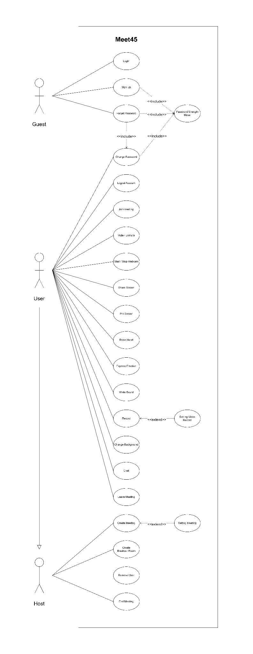

#### Đặc tả Use Case

* + 1. ***Đặc tả Use Case 1***

| *Use case ID* | U001 |
| --- | --- |
| *Tên Use Case* | Đăng ký (Sign up) |
| *Tóm tắt* | Người dùng tạo mới tài khoản |
| *Tác nhân* | Guest |
| *Điều kiện tiên quyết* | Người dùng chưa có tài khoản |
| *Kết quả* | Tạo mới tài khoản cho người dùng |
| *Kịch bản chính* | Use case bắt đầu khi người dùng chọn chức năng đăng ký:   1. Ứng dụng chuyển tới màn hình đăng ký 2. Người dùng điền tên đăng nhập, địa chỉ email, mật khẩu 3. Ứng dụng kiểm tra tính hợp lệ của từng thông tin 4. Nếu thông tin hợp lệ, gửi mã xác thực đến email người dùng 5. Người dùng nhập mã xác thực trong email và phản hồi 6. Ứng dụng kiểm tra mã xác thực hợp lệ 7. Tài khoản được tạo thành công, ứng dụng chuyển sang trang Đăng nhập và use case kết thúc |
| *Kịch bản phụ* | Người dùng nhập thông tin không hợp lệ (username đã tồn tại)   1. Tại bước 3, ứng dụng hiển thị thông báo thông tin không hợp (username đã tồn tại) cho người dùng 2. Người dùng nhấn xác nhận, ứng dụng hiển thị lại màn hình ở bước 2   Người dùng nhập mật khẩu không đủ mạnh:   1. Ở bước 3, ứng dụng hiển thị thông báo mật khẩu không đủ mạnh cho người dùng và yêu cầu người dùng tạo mật khẩu mạnh hơn 2. Người dùng nhấn xác nhận, ứng dụng hiển thị lại màn hình ở bước 2   Người dùng không nhận được mã xác thực gửi tới email:   1. Ở bước 5, người dùng có thể yêu cầu gửi lại mã xác thực vào email (sau 20 giây)   Người dùng nhập sai mã xác thực:   1. Ở bước 6, ứng dụng hiển thị thông báo mã xác thực không hợp lệ cho người dùng và yêu cầu người dùng nhập lại mã xác thực. 2. Người dùng nhấn xác nhận, ứng dụng quay về màn hình ở bước 5.   Ứng dụng không thể kiểm tra mã xác thực do lỗi:   1. Ở bước 6, quá thời gian cho phép hoặc có lỗi xảy ra khi kiểm tra mã xác thực, ứng dụng hiện thông báo cho người dùng. 2. Người dùng nhấn xác nhận, ứng dụng quay về màn hình ở bước 5.   Người dùng đổi ý không muốn đăng ký:   1. Ở bước 2, 5, người dùng thoát chức năng đăng nhập. 2. Ứng dụng hiển thị lại màn hình đăng nhập và use case kết thúc. |
| *Ràng buộc phi chức năng* | Gửi mail xác nhận trong vòng 1 phút  Mã xác thực phải bị hủy sau một thời gian cố định (1 phút) |

* + 1. ***Đặc tả Use Case 2***

| *Use case ID* | U002 |
| --- | --- |
| *Tên Use Case* | Đăng nhập (Login) |
| *Tóm tắt* | Cho phép người dùng đăng nhập tài khoản đã đăng ký |
| *Tác nhân* | Guest |
| *Điều kiện tiên quyết* | Người dùng chưa đăng nhập |
| *Kết quả* | Người dùng đăng nhập thành công |
| *Kịch bản chính* | Use case bắt đầu khi người dùng chọn chức năng đăng nhập:   1. Ứng dụng chuyển tới màn hình đăng nhập 2. Người dùng điền tên đăng nhập, mật khẩu 3. Ứng dụng kiểm tra tính hợp lệ của thông tin. 4. Đăng nhập thành công ứng dụng chuyển tới màn hình chính và use case kết thúc |
| *Kịch bản phụ* | Người dùng nhập tên đăng nhập hoặc mật khẩu không đúng:   1. Ở bước 3, ứng dụng hiển thị thông báo tên đăng nhập/mật khẩu không đúng cho người dùng và yêu cầu người dùng nhập lại. 2. Ứng dụng hiển thị lại màn hình đăng nhập. Sai quá số lần nhất định thì sẽ ngăn người dùng tiếp tục gửi yêu cầu đăng nhập. |
| *Ràng buộc phi chức năng* | Giới hạn đăng nhập được 3-5 lần nhằm đảm bảo người dùng không thể brute-force mật khẩu |

* + 1. ***Đặc tả Use Case 3***

| *Use case ID* | U003 |
| --- | --- |
| *Tên Use Case* | Quên mật khẩu (Forget password) |
| *Tóm tắt* | Cho phép người dùng đặt lại mật khẩu |
| *Tác nhân* | Guest |
| *Điều kiện tiên quyết* | Người dùng chưa đăng nhập |
| *Kết quả* | Người dùng đặt lại mật khẩu thành công |
| *Kịch bản chính* | Use case bắt đầu khi người dùng chọn chức năng quên mật khẩu   1. Ứng dụng chuyển tới màn hình đặt lại mật khẩu. 2. Người dùng điền username/email đã dùng để đăng ký tài khoản. 3. Ứng dụng kiểm tra các thông tin người dùng nhập vào. 4. Nếu thông tin hợp lệ, gửi mã xác thực reset mật khẩu vào email đã điền. 5. Người dùng điền mã xác thực đã nhận trong email và nhấn gửi. 6. Kiểm tra mã xác thực hợp lệ. 7. Người dùng điền mật khẩu muốn thay đổi. 8. Kiểm tra mật khẩu hợp lệ. 9. Thông báo thay đổi mật khẩu thành công và chuyển tới màn hình chính và use case kết thúc |
| *Kịch bản phụ* | Người dùng nhập email không hợp lệ (tài khoản không tồn tại):   1. Ở bước 3, ứng dụng hiển thị thông báo email không hợp lệ (tài khoản không tồn tại) cho người dùng. 2. Người dùng nhấn xác nhận, ứng dụng hiển thị lại màn hình ở bước 2.   Người dùng nhập mật khẩu không đủ mạnh:   1. Ở bước 8, ứng dụng hiển thị thông báo mật khẩu không đủ mạnh cho người dùng và yêu cầu người dùng tạo mật khẩu mạnh hơn. 2. Người dùng nhấn xác nhận, ứng dụng hiển thị lại màn hình ở bước 7.   Người dùng không nhận được mã xác thực gửi tới email:   1. Ở bước 5, người dùng có thể yêu cầu gửi lại code vào email (sau 60 giây)   Người dùng nhập sai mã xác thực:   1. Ở bước 6, ứng dụng hiển thị thông báo mã xác thực không hợp lệ cho người dùng và yêu cầu người dùng nhập lại mã xác thực. 2. Người dùng nhấn xác nhận, ứng dụng hiển thị lại màn hình ở bước 5. |
| *Ràng buộc phi chức năng* | Gửi mail xác nhận trong vòng 1 phút  Code reset phải bị hủy sau một thời gian cố định (60 phút) |

* + 1. ***Đặc tả Use Case 4***

| *Use case ID* | U004 |
| --- | --- |
| *Tên Use Case* | Đăng xuất (Logout account) |
| *Tóm tắt* | Use case này cho phép người dùng có thể đăng xuất khỏi tài khoản đang đăng nhập ứng dụng. |
| *Tác nhân* | User |
| *Điều kiện tiên quyết* | Đăng nhập: trước khi use case này bắt đầu, người dùng đã đăng nhập vào ứng dụng. |
| *Kết quả* | Tài khoản người dùng được đăng xuất khỏi ứng dụng |
| *Kịch bản chính* | Use case bắt đầu khi người dùng chọn chức năng đăng xuất:   1. Ứng dụng sẽ hiển thị hộp thoại yêu cầu người dùng xác nhận chắc chắn muốn đăng xuất tài khoản. 2. Người dùng xác nhận muốn đăng xuất tài khoản. 3. Tài khoản người dùng được đăng xuất. 4. Ứng dụng hiển thị màn hình đăng nhập và use case kết thúc. |
| *Kịch bản phụ* | Người dùng đổi ý không muốn đăng xuất:   1. Ứng dụng sẽ hiển thị hộp thoại yêu cầu người dùng xác nhận chắc chắn muốn đăng xuất tài khoản. 2. Người dùng chọn không đăng xuất tài khoản. 3. Ứng dụng quay lại màn hình trước khi use case bắt đầu và use case kết thúc.   Đăng xuất không thành công do lỗi:   1. Ứng dụng sẽ hiển thị hộp thoại yêu cầu người dùng xác nhận chắc chắn muốn đăng xuất tài khoản. 2. Người dùng xác nhận muốn đăng xuất tài khoản. 3. Quá thời gian cho phép hoặc có lỗi xảy ra khi đăng xuất tài khoản ứng dụng hiện thông báo cho người dùng. 4. Ứng dụng quay lại màn hình trước khi use case bắt đầu và use case kết thúc. |
| *Ràng buộc phi chức năng* | Xóa dữ liệu lưu trữ ở thiết bị người dùng sau khi đăng xuất. |

* + 1. ***Đặc tả Use Case 5***

| *Use case ID* | U005 |
| --- | --- |
| *Tên Use Case* | Đổi mật khẩu (Change password) |
| *Tóm tắt* | Use case này cho phép người dùng có thể thay đổi mật khẩu tài khoản ứng dụng. |
| *Tác nhân* | User |
| *Điều kiện tiên quyết* | Đăng nhập: trước khi use case này bắt đầu, người dùng đã đăng nhập vào ứng dụng. |
| *Kết quả* | Mật khẩu tài khoản người dùng được thay đổi |
| *Kịch bản chính* | Use case bắt đầu khi người dùng chọn chức năng đổi mật khẩu:   1. Ứng dụng chuyển tới màn hình đổi mật khẩu. 2. Người dùng nhập tên đăng nhập (là địa chỉ email) của tài khoản và nhấn gửi. 3. Ứng dụng gửi mã xác thực tới email người dùng. 4. Người dùng nhập mã xác thực đã nhận trong email và nhấn gửi. 5. Ứng dụng kiểm tra mã xác thực hợp lệ. 6. Người dùng nhập mật khẩu mới và nhấn đổi mật khẩu. 7. Ứng dụng kiểm tra tính hợp lệ của mật khẩu mới và thay đổi mật khẩu và use case kết thúc. |
| *Kịch bản phụ* | Người dùng không nhận được mã xác thực gửi tới email:   1. Ở bước 4, người dùng có thể yêu cầu gửi lại mã xác thực vào email (sau 60 giây)   Người dùng nhập sai mã xác thực:   1. Ở bước 5, ứng dụng hiển thị thông báo mã xác thực không hợp lệ cho người dùng và yêu cầu người dùng nhập lại mã xác thực. 2. Người dùng nhấn xác nhận, ứng dụng quay về màn hình ở bước 4.   Ứng dụng không thể kiểm tra mã xác thực do lỗi:   1. Quá thời gian cho phép hoặc có lỗi xảy ra khi kiểm tra mã xác thực ứng dụng hiện thông báo cho người dùng. 2. Người dùng nhấn xác nhận, ứng dụng quay về màn hình ở bước 4.   Mật khẩu mới không hợp lệ:   1. Ở bước 7, ứng dụng hiển thị thông báo mật khẩu không hợp lệ cho người dùng. 2. Người dùng nhấn xác nhận, ứng dụng quay về màn hình ở bước 6.   Người dùng đổi ý không muốn đổi mật khẩu:   1. Ở bước 2, 4, 6, người dùng thoát chức năng đổi mật khẩu. 2. Ứng dụng quay lại màn hình trước khi use case bắt đầu và use case kết thúc |
| *Ràng buộc phi chức năng* | Mã xác thực được gửi vào email người dùng trong vòng 1 phút. Mã xác thực hết hiệu lực sau 1 phút. |

* + 1. ***Đặc tả Use Case 6***

| *Use case ID* | U006 |
| --- | --- |
| *Tên Use Case* | Tạo phòng họp |
| *Tóm tắt* | Giúp người dùng tạo phòng họp trước |
| *Tác nhân* | User |
| *Điều kiện tiên quyết* | Đăng nhập: trước khi use case này bắt đầu, người dùng đã đăng nhập vào ứng dụng. |
| *Kết quả* | Một phòng mới được tạo |
| *Kịch bản chính* | Use case bắt đầu khi người dùng nhấn vào biểu tượng tạo phòng trên màn hình Dashboard   * Người dùng được chuyển đến trang phòng của ứng dụng * Kèm với pop up là thông tin “room id/password” và url mời tham gia họp |
| *Kịch bản phụ* | Khi người dùng đang đăng nhập ở một thiết bị khác mà thiết bị hiện tại vẫn đang ở trong phòng hiện có, thì người dùng không thể tạo phòng thêm. |
| *Ràng buộc phi chức năng* | Mỗi người dùng chỉ có thể tạo được phòng mới nếu người dùng đang không ở trong phòng khác. |

* + 1. ***Đặc tả Use Case 7***

| *Use case ID* | U007 |
| --- | --- |
| *Tên Use Case* | Tham gia phòng họp |
| *Tóm tắt* | Người dùng tham gia phòng họp |
| *Tác nhân* | User |
| *Điều kiện tiên quyết* | Đăng nhập: trước khi use case này bắt đầu, người dùng đã đăng nhập vào ứng dụng  Phòng có tồn tại |
| *Kết quả* | Người dùng tham gia vào phòng thành công |
| *Kịch bản chính* | Hai cách như sau:  Use case bắt đầu khi người dùng nhấn vào biểu tượng tham gia phòng trên màn hình Dashboard:   1. Cửa sổ nhỏ popup màn hình nhập room-id / password của phòng 2. Kiểm tra room-id có tồn tại trong database các phòng hiện hành 3. Nếu có tồn tại thì kiểm tra password 4. Thông tin hợp lệ thì ứng dụng chuyển đến trang phòng, use case kết thúc   Tại màn hình dashboard, người dùng dán invited link vào thanh web tìm kiếm:   1. Ứng dụng parse các thông tin của URl ra các thông tin room id/password 2. Kiểm tra tính hợp lệ 3. Thông tin hợp lệ thì ứng dụng chuyển đến trang phòng, use case kết thúc |
| *Kịch bản phụ* | Tại bước thông tin kiểm tra room-id/password hoặc url có hợp lệ hay không, nếu các thông tin không hợp lệ thì cho phép người dùng nhập lại |
| *Ràng buộc phi chức năng* | Format các thông tin tham gia phải đúng, ví dụ room-id là 8 chữ số |

* + 1. ***Đặc tả Use Case 8***

| *Use case ID* | U008 |
| --- | --- |
| *Tên Use Case* | Bật, tắt micro (Mute/Unmute) - Dành cho người tham gia |
| *Tóm tắt* | Cho phép người dùng truy cập vào micro cá nhân và bật, tắt micro theo ý muốn |
| *Tác nhân* | User |
| *Điều kiện tiên quyết* | Người dùng cần phải vào được phòng họp (cuộc họp đã bắt đầu) hoặc vào phần Cài đặt (Settings) trong tài khoản và được host cho phép sử dụng chức năng bật, tắt micro |
| *Kết quả* | Nếu micro bật (tắt), tất cả người dùng trong cuộc họp đều nghe thấy (không nghe thấy) âm thanh từ người này |
| *Kịch bản chính* | Use case bắt đầu khi người dùng nhấn vào biểu tượng micro trên màn hình cuộc họp hoặc màn hình Cài đặt:   1. Nếu trạng thái micro đang là mute (tắt tiếng), thao tác này sẽ chuyển micro sang trạng thái unmute (bật tiếng) và người dùng có thể trò chuyện thông qua micro, tất cả người tham gia cuộc họp đều có thể nghe thấy âm thanh từ người này. 2. Nếu trạng thái micro đang là unmute (bật tiếng), thao tác này sẽ chuyển micro sang trạng thái mute (tắt tiếng) và người dùng không thể trò chuyện thông qua micro, tất cả người tham gia cuộc họp không thể nghe thấy âm thanh từ người này. |
| *Kịch bản phụ* | Micro người dùng đã bật nhưng những người tham gia cuộc họp không thể nghe thấy âm thanh từ người này -> có thể lỗi do micro trên thiết bị của người dùng  Micro người dùng không thể bật do host không cho phép -> người dùng cần được host cho phép mới có thể bật micro của mình |
| *Ràng buộc phi chức năng* | Khi chuyển đổi giữa các trạng thái của micro cần thay đổi các biểu tượng micro cho phù hợp (có chữ mute/unmute đi kèm) để người dùng có thể hiểu được micro đang ở trạng thái nào |

* + 1. ***Đặc tả Use Case 9***

| *Use case ID* | U009 |
| --- | --- |
| *Tên Use Case* | Tắt/cho phép bật micro (Mute/Unmute) - Dành cho host |
| *Tóm tắt* | Host có thể tắt micro (mute) người tham gia cuộc họp và cũng có thể cho phép họ bật/tắt micro của mình |
| *Tác nhân* | Host - tức người chủ trì cuộc họp |
| *Điều kiện tiên quyết* | Host đã vào phòng họp (cuộc họp đã bắt đầu) hoặc phần Cài đặt cho phòng họp đó (cuộc họp đã bắt đầu hoặc chưa) |
| *Kết quả* | Nếu bị host tắt micro, tất cả người dùng trong cuộc họp đều không nghe thấy âm thanh từ người này; nếu host cho phép bật micro, người này có thể lựa chọn bật micro hoặc không |
| *Kịch bản chính* | Use case bắt đầu khi host nhấn vào 1 trong 2 đối tượng sau:   1. Biểu tượng micro của mỗi người tham gia trên màn hình cuộc họp chứa danh sách người tham gia (thường dùng trong trường hợp host muốn mute/unmute một/một số người cụ thể nào đó)  * Nếu trạng thái micro đang là mute (tắt tiếng), thao tác này sẽ chuyển micro sang trạng thái cho phép unmute (cho phép bật tiếng) và người tham gia có thể lựa chọn mute/unmute micro của mình theo ý muốn. * Nếu trạng thái micro đang là cho phép unmute (cho phép bật tiếng), thao tác này sẽ chuyển micro sang trạng thái mute (tắt tiếng) và người tham gia không thể trò chuyện thông qua micro, tất cả người trong cuộc họp không thể nghe thấy âm thanh từ người này.  1. Biểu tượng micro trên màn hình Cài đặt phòng họp (thường dùng khi host muốn mute/unmute tất cả người tham gia)  * Hiện ra danh sách các lựa chọn: mute/cho phép unmute tất cả người tham gia * Nếu host chọn cho phép unmute tất cả người tham gia: những người tham gia cuộc họp có thể tùy ý chuyển đổi trạng thái micro của mình (như mô tả trong use case 8) * Nếu host chọn mute tất cả người tham gia: những người tham gia cuộc họp không thể sử dụng use case 8 |
| *Kịch bản phụ* | Host không thể tắt tiếng của tất cả người tham gia  Host không thể tắt tiếng của một người nào đó |
| *Ràng buộc phi chức năng* | Nếu micro của một người tham gia nào đó bị host mute thì chương trình cần gửi thông báo đến cho người này.  Khi chuyển đổi giữa các trạng thái của micro cần thay đổi biểu tượng micro cho phù hợp (có chữ mute/unmute đi kèm) để host hiểu được micro đang ở trạng thái nào. |

* + 1. ***Đặc tả Use Case 10***

| *Use case ID* | U010 |
| --- | --- |
| *Tên Use Case* | Bật, tắt webcam (start/stop video) - Dành cho người tham gia |
| *Tóm tắt* | Cho phép người dùng truy cập vào webcam cá nhân và bật, tắt webcam theo ý muốn |
| *Tác nhân* | User |
| *Điều kiện tiên quyết* | Người dùng cần phải vào được phòng họp (cuộc họp đã bắt đầu) hoặc vào phần Cài đặt (Settings) trong tài khoản và được host cho phép sử dụng chức năng bật, tắt webcam |
| *Kết quả* | Nếu webcam đang bật (tắt), tất cả người dùng trong cuộc họp đều thấy (không thấy) hình ảnh chia sẻ từ webcam người này |
| *Kịch bản chính* | Use case bắt đầu khi người dùng nhấn vào biểu tượng webcam trên màn hình cuộc họp hoặc màn hình Cài đặt:   1. Nếu trạng thái webcam đang là stop video (tắt video), thao tác này sẽ chuyển webcam sang trạng thái start video (bật video) và người dùng có thể chia sẻ hình ảnh webcam quay được với tất cả mọi người trong cuộc họp. 2. Nếu trạng thái webcam đang là start video (bật video), thao tác này sẽ chuyển webcam sang trạng thái stop video (tắt video) và người dùng không thể chia sẻ hình ảnh webcam quay được với tất cả mọi người trong cuộc họp. |
| *Kịch bản phụ* | Webcam người dùng đã bật nhưng những người tham gia cuộc họp không thể thấy được -> có thể lỗi do webcam trên thiết bị của người dùng  Webcam người dùng không thể bật do host không cho phép -> người dùng cần được host cho phép mới có thể bật webcam của mình |
| *Ràng buộc phi chức năng* | Khi chuyển đổi giữa các trạng thái của webcam cần thay đổi các biểu tượng webcam cho phù hợp (có chữ start video/stop video đi kèm) để người dùng có thể hiểu được webcam đang ở trạng thái nào |

* + 1. ***Đặc tả Use Case 11***

| *Use case ID* | U011 |
| --- | --- |
| *Tên Use Case* | Bật, tắt webcam (start/stop video) - Dành cho host |
| *Tóm tắt* | Host có thể tắt webcam (stop video) người tham gia cuộc họp và cũng có thể cho phép họ bật/tắt webcam của mình |
| *Tác nhân* | Host - tức người chủ trì cuộc họp |
| *Điều kiện tiên quyết* | Host đã vào phòng họp (cuộc họp đã bắt đầu) hoặc phần Cài đặt cho phòng họp đó (cuộc họp đã bắt đầu hoặc chưa) |
| *Kết quả* | Nếu bị host tắt webcam, tất cả người dùng trong cuộc họp đều không nhìn thấy hình ảnh chia sẻ từ webcam người này; nếu host cho phép bật webcam, người này có thể lựa chọn bật webcam hoặc không |
| *Kịch bản chính* | Use case bắt đầu khi host nhấn vào 1 trong 2 đối tượng sau:   1. Biểu tượng webcam của mỗi người tham gia trên màn hình cuộc họp chứa danh sách người tham gia (thường dùng trong trường hợp host muốn bật/tắt webcam của một/một số người cụ thể nào đó)  * Nếu trạng thái webcam đang là stop video (tắt video), thao tác này sẽ chuyển webcam sang trạng thái cho phép start video (cho phép bật video) và người tham gia có thể lựa chọn bật/tắt webcam của mình theo ý muốn. * Nếu trạng thái webcam đang là cho phép start video (bật video), thao tác này sẽ chuyển webcam sang trạng thái stop video (tắt video) và người tham gia không thể bật webcam.  1. Biểu tượng webcam trên màn hình Cài đặt phòng họp (thường dùng khi host muốn bật/tắt webcam tất cả người tham gia)  * Hiện ra danh sách các lựa chọn: tắt/cho phép bật webcam của tất cả người tham gia * Nếu host chọn cho phép bật webcam của tất cả người tham gia: những người tham gia cuộc họp có thể tùy ý chuyển đổi trạng thái webcam của mình (mô tả trong use case 10) * Nếu host chọn tắt webcam tất cả người tham gia: những người tham gia cuộc họp không thể sử dụng use case 10 |
| *Kịch bản phụ* | Host không thể tắt webcam của tất cả người tham gia  Host không thể tắt webcam của một người nào đó |
| *Ràng buộc phi chức năng* | Nếu webcam của một người tham gia nào đó bị host tắt thì chương trình cần gửi thông báo đến cho người này.  Khi chuyển đổi giữa các trạng thái của webcam cần thay đổi các biểu tượng webcam cho phù hợp (có chữ start video/stop video đi kèm) để host có thể hiểu được webcam đang ở trạng thái nào. |

* + 1. ***Đặc tả Use Case 12***

| *Use case ID* | U012 |
| --- | --- |
| *Tên Use Case* | Chia sẻ màn hình (Share screen) - Dành cho người tham gia |
| *Tóm tắt* | Người dùng có thể chia sẻ màn hình hiện tại của mình |
| *Tác nhân* | User |
| *Điều kiện tiên quyết* | Người dùng đã vào phòng họp, cuộc họp đã bắt đầu và được host cho phép sử dụng chức năng share screen |
| *Kết quả* | Tất cả những người tham gia cuộc họp đều thấy được màn hình đang chia sẻ và tất cả những thao tác với màn hình này |
| *Kịch bản chính* | Use case bắt đầu khi người dùng nhấn vào biểu tượng chia sẻ màn hình trên màn hình cuộc họp, có 3 lựa chọn:   1. Chia sẻ một thẻ: người dùng chọn thẻ muốn chia sẻ và những người tham gia cuộc họp có thể nhìn thấy thẻ này. Một thẻ được hiểu là một tab trên trình duyệt web hiện tại. 2. Chia sẻ một cửa sổ: người dùng chọn cửa sổ muốn chia sẻ và những người tham gia cuộc họp có thể nhìn thấy cửa sổ này. Một cửa sổ được hiểu là một trang làm việc trên thanh taskbar. 3. Chia sẻ toàn bộ màn hình: những người tham gia cuộc họp có thể nhìn thấy toàn bộ màn hình, toàn bộ những thao tác trên màn hình của người này.   Use case kết thúc khi người dùng nhấn nút dừng chia sẻ ở góc dưới màn hình. |
| *Kịch bản phụ* | Người dùng không thể chia sẻ màn hình của mình:   1. Nếu là do host không cho phép -> người dùng được host cho phép mới có thể chia sẻ màn hình của mình. 2. Nếu là do có người khác đang chia sẻ màn hình của họ -> người dùng cần yêu cầu người đó ngừng chia sẻ màn hình thì mới có thể chia sẻ màn hình của mình. |
| *Ràng buộc phi chức năng* | Tại một thời điểm chỉ có duy nhất một người chia sẻ whiteboard hoặc màn hình của mình |

* + 1. ***Đặc tả Use Case 13***

| *Use case ID* | U013 |
| --- | --- |
| *Tên Use Case* | Chia sẻ màn hình (Share screen) - Dành cho host |
| *Tóm tắt* | Người dùng có thể chia sẻ màn hình hiện tại của mình |
| *Tác nhân* | Host - tức người chủ trì cuộc họp |
| *Điều kiện tiên quyết* | Host đã vào phòng họp (cuộc họp đã bắt đầu) hoặc phần Cài đặt cho phòng họp đó (cuộc họp đã bắt đầu hoặc chưa) |
| *Kết quả* | Nếu bị host tắt chức năng share screen, tất cả người dùng trong cuộc họp đều không thể chia sẻ màn hình của mình; ngược lại nếu host cho phép share screen, người này có thể lựa chọn share hoặc không và nếu chọn share, tất cả người dùng trong cuộc họp đều có thể thấy màn hình được chia sẻ từ người này |
| *Kịch bản chính* | Use case bắt đầu khi host nhấn vào biểu tượng share screen trên màn hình Cài đặt phòng họp -> hiện ra danh sách các lựa chọn: tắt/cho phép bật chức năng share screen của tất cả người tham gia   * Nếu host chọn cho phép bật chức năng share screen của tất cả người tham gia: những người tham gia cuộc họp có thể tùy ý sử dụng chức năng này của mình (mô tả trong use case 12) * Nếu host chọn tắt chức năng share screen tất cả người tham gia: những người tham gia cuộc họp không thể sử dụng use case 12 |
| *Kịch bản phụ* | Host không thể tắt chức năng share screen của tất cả người tham gia |
| *Ràng buộc phi chức năng* | Nếu chức năng share screen của một người tham gia nào đó bị host tắt thì chương trình cần gửi thông báo đến cho người này. |

* + 1. ***Đặc tả Use Case 14***

| *Use case ID* | U014 |
| --- | --- |
| *Tên Use Case* | Ghim màn hình của người khác |
| *Tóm tắt* | Người dùng có thể ghim, bỏ ghim màn hình của bất kỳ một người tham gia nào trong cuộc họp |
| *Tác nhân* | User |
| *Điều kiện tiên quyết* | Người dùng đã vào phòng họp và cuộc họp đã bắt đầu |
| *Kết quả* | Màn hình được ghim sẽ cố định trên màn hình chính của người dùng, được ưu tiên đưa lên đầu (nếu người dùng mở màn hình cuộc họp ở *chế độ xem danh sách*) hoặc chiếm kín diện tích của màn hình cuộc họp (nếu người dùng mở màn hình cuộc họp ở *chế độ tiêu điểm*); ngược lại nếu màn hình nào đó bị bỏ ghim thì các màn hình được ghim mặc định sẽ hiển thị như trên. |
| *Kịch bản chính* | Use case bắt đầu khi người dùng mở màn hình cuộc họp ở *chế độ xem danh sách* và nhấn vào biểu tượng chiếc ghim trên màn hình. Khi này màn hình ghim sẽ được ưu tiên đưa lên đầu. Sau đó, nếu người dùng có chuyển qua *chế độ tiêu điểm* thì màn hình ghim sẽ chiếm kín diện tích của màn hình cuộc họp.  Use case kết thúc khi người dùng nhấn vào biểu tượng bỏ ghim trên màn hình cuộc họp ở bất kỳ chế độ nào. |
| *Kịch bản phụ* | Người dùng đang thực hiện ghim màn hình nhưng đột ngột thoát khỏi cuộc họp thì chương trình tự động bỏ ghim. |
| *Ràng buộc phi chức năng* | Nếu người dùng chưa chọn ghim màn hình của một người tham gia nào, mặc định màn hình của host sẽ được ghim; nếu host chưa vào phòng họp thì màn hình của người vào phòng họp đầu tiên sẽ được ghim. Lưu ý ta màn hình của một người bao gồm màn hình chia sẻ và màn hình avatar, ta *ưu tiên* ghim màn hình chia sẻ hơn màn hình avatar. |

* + 1. ***Đặc tả Use Case 15***

| *Use case ID* | U015 |
| --- | --- |
| *Tên Use Case* | Phát biểu (raise hand) |
| *Tóm tắt* | Người dùng có thể phát biểu để đưa ra ý kiến của mình tại bất kỳ thời điểm nào khi cuộc họp đang diễn ra và cũng có thể thu hồi trạng thái phát biểu của mình |
| *Tác nhân* | User |
| *Điều kiện tiên quyết* | Người dùng đã vào phòng họp và cuộc họp đã bắt đầu |
| *Kết quả* | Khi người dùng sử dụng hoặc thu hồi phát biểu, có sự thay đổi trong thứ tự hiển thị (1) màn hình của người này lên màn hình chính của tất cả thành viên trong cuộc họp; (2) tên của người này trong danh sách người tham gia. |
| *Kịch bản chính* | Use case bắt đầu khi người dùng nhấn vào biểu tượng phát biểu (raise hand) trên màn hình cuộc họp. Khi đó, màn hình người này sẽ được ghim lên màn hình chính của tất cả thành viên trong cuộc họp, và tên người này cũng sẽ được ghim và đưa lên đầu trong danh sách người tham gia cuộc họp kèm theo icon phát biểu.  Use case kết thúc khi người dùng nhấn vào biểu tượng thu hồi phát biểu (put down) trên màn hình cuộc họp. Khi đó, màn hình người này sẽ bị bỏ ghim trên màn hình chính của tất cả thành viên trong cuộc họp, và tên người này cũng sẽ bị bỏ ghim trong danh sách người tham gia cuộc họp, icon phát biểu biến mất và danh sách trở về thứ tự như ban đầu. |
| *Kịch bản phụ* | Người dùng đang thực hiện raise hand nhưng đột ngột thoát khỏi cuộc họp thì chương trình tự động bỏ raise hand. |
| *Ràng buộc phi chức năng* | Màn hình của người đang phát biểu không được ưu tiên hơn màn hình chia sẻ của host hoặc màn hình đang được người dùng ghim. |

* + 1. ***Đặc tả Use Case 16***

| *Use case ID* | U016 |
| --- | --- |
| *Tên Use Case* | Bày tỏ cảm xúc (express emotion) |
| *Tóm tắt* | Người dùng có thể bày tỏ cảm xúc của mình tại bất kỳ thời điểm nào khi cuộc họp đang diễn ra và cũng có thể thu hồi cảm xúc của mình |
| *Tác nhân* | User |
| *Điều kiện tiên quyết* | Người dùng đã vào phòng họp và cuộc họp đã bắt đầu |
| *Kết quả* | Khi người dùng sử dụng hoặc thu hồi cảm xúc, có sự thay đổi trong thứ tự hiển thị (1) màn hình của người này lên màn hình chính của tất cả thành viên trong cuộc họp; (2) tên của người này trong danh sách người tham gia. |
| *Kịch bản chính* | Use case bắt đầu khi người dùng nhấn vào biểu tượng bày tỏ cảm xúc (emotion) trên màn hình cuộc họp. Khi đó, màn hình người này sẽ được ghim lên màn hình chính của tất cả thành viên trong cuộc họp, và tên người này cũng sẽ được ghim và đưa lên đầu trong danh sách người tham gia cuộc họp kèm theo icon cảm xúc.  Use case kết thúc khi người dùng nhấn vào biểu tượng thu hồi cảm xúc (disabled emotion) trên màn hình cuộc họp. Khi đó, màn hình người này sẽ bị bỏ ghim trên màn hình chính của tất cả thành viên trong cuộc họp, và tên người này cũng sẽ bị bỏ ghim trong danh sách người tham gia cuộc họp, icon cảm xúc biến mất và danh sách trở về thứ tự như ban đầu. |
| *Kịch bản phụ* | Người dùng đang thực hiện bày tỏ cảm xúc nhưng đột ngột thoát khỏi cuộc họp thì chương trình tự động bỏ cảm xúc. |
| *Ràng buộc phi chức năng* | Màn hình của người đang bày tỏ cảm xúc không được ưu tiên hơn màn hình chia sẻ của host hoặc màn hình đang được người dùng ghim. |

* + 1. ***Đặc tả Use Case 17***

| *Use case ID* | U017 |
| --- | --- |
| *Tên Use Case* | Chia sẻ bảng trình bày (whiteboard) |
| *Tóm tắt* | Người dùng có thể chia sẻ whiteboard được liên kết với Microsoft Whiteboard |
| *Tác nhân* | User |
| *Điều kiện tiên quyết* | Người dùng đã vào phòng họp, cuộc họp đã bắt đầu và được host cho phép sử dụng chức năng share screen, đồng thời thiết bị đang sử dụng có cài đặt Microsoft Whiteboard |
| *Kết quả* | Tất cả những người tham gia cuộc họp đều thấy whiteboard đang chia sẻ và tất cả những thao tác với whiteboard |
| *Kịch bản chính* | Use case bắt đầu khi người dùng nhấn vào biểu tượng chia sẻ màn hình trên màn hình cuộc họp và chọn chia sẻ whiteboard. Từ đây những tương tác giữa người này với whiteboard sẽ tất cả người tham gia cuộc họp nhìn thấy.  Use case kết thúc khi người dùng nhấn nút dừng chia sẻ whiteboard ở góc dưới màn hình. |
| *Kịch bản phụ* | Người dùng không thể chia sẻ whiteboard của mình:   1. Nếu là do host không cho phép -> người dùng cần được host cho phép mới có thể chia sẻ whiteboard của mình. 2. Nếu là do có người khác đang chia sẻ màn hình của họ -> người dùng cần yêu cầu người đó ngừng chia sẻ màn hình mới có thể chia sẻ whiteboard của mình. |
| *Ràng buộc phi chức năng* | Tại một thời điểm chỉ có duy nhất một người chia sẻ whiteboard hoặc màn hình của mình |

* + 1. ***Đặc tả Use Case 18***

| *Use case ID* | U018 |
| --- | --- |
| *Tên Use Case* | Quay video màn hình (record) |
| *Tóm tắt* | Người dùng có thể record màn hình cuộc họp hiện tại |
| *Tác nhân* | User |
| *Điều kiện tiên quyết* | Người dùng đã vào phòng họp, cuộc họp đã bắt đầu và được host cho phép sử dụng chức năng record |
| *Kết quả* | Một file record .mp4 được lưu ở cùng thư mục chương trình |
| *Kịch bản chính* | Use case bắt đầu khi người dùng nhấn vào biểu tượng Quay video màn hình (record) trên màn hình cuộc họp. Khi đó, màn hình cuộc họp xuất hiện biểu tượng camera đang quay cùng bộ đếm thời gian tăng dần thể hiện độ dài của file .mp4  Use case kết thúc khi người dùng nhấn vào biểu tượng Dừng quay video màn hình (stop recording) trên màn hình cuộc họp, hoặc khi cuộc họp kết thúc. Trong 2 trường hợp này file record đều sẽ được lưu lại. |
| *Kịch bản phụ* | Khi đang quay nhưng bộ nhớ của người dùng không còn đáp ứng đủ, thì phần mềm thông báo cho user, tự động dừng và lưu lại video record sau khi đã đủ bộ nhớ. |
| *Ràng buộc phi chức năng* | Người dùng không thể tự ý record mà không có sự cho phép của host  Khi host record thì tất cả người tham gia sẽ nhận được thông báo là cuộc họp đang được record và có hai lựa chọn cho họ: (1) rời khỏi cuộc họp, (2) đồng ý record và tiếp tục ở lại cuộc họp |

* + 1. ***Đặc tả Use Case 19***

| *Use case ID* | U019 |
| --- | --- |
| *Tên Use Case* | Breakout room - dành cho host |
| *Tóm tắt* | Host có thể chia thành cách phòng nhỏ hơn và cho các user tham gia vào phòng đó, host có thể mời chỉ định vào phòng. |
| *Tác nhân* | Host |
| *Điều kiện tiên quyết* | Host đã tham gia phòng họp |
| *Kết quả* | Các user tham gia cuộc họp được chia vào các phòng nhỏ hơn. |
| *Kịch bản chính* | Use case bắt đầu khi host bấm vào nút breakout room:   1. Hiện lên 1 cửa sổ nhỏ cho phép chọn số phòng, được làm tự động hay thủ công (chia thành viên) (mặc định là tự động) 2. Sau đó chọn nút create trên chính cửa sổ đó thì 1 cửa số khác hiện ra để hiển thị các user nào ở phòng nào. (cho phép host đổi các user giữa các phòng) 3. Sau đó bấm open all rooms thì các breakout room sẽ được tạo:    1. Khi đó màn hình các user sẽ có lời mời tham gia vào các breakout room (host có thể đưa hết các user vào room mà không cần lời mời ở phần options trên cùng cửa sổ)    2. Cửa sổ tạo vẫn hiển thị, cho phép host có thể join vào các room, có thể gửi tin nhắn tới tất cả, hoặc đóng tất cả phòng. (phòng cùng có thể cài đặt thời gian tự đóng trong phần options trên cùng cửa sổ.    3. Sau khi đóng phòng thì phòng sẽ đóng trong vòng 60s, tất cả user sẽ quay lại màn hình chính. |
| *Kịch bản phụ* | Host tạo nhưng các tất cả thành viên chưa vào => Có thể do chưa chấp nhận lời mời vào phòng hoặc do user vào sau chưa nhận được lời mời. Lúc với trường hợp chưa nhận được lời mời hoặc vì lỗi mạng thì host có thể gửi lại lời mời. |
| *Ràng buộc phi chức năng* | Giới hạn số phòng sau khi chia |

* + 1. ***Đặc tả Use Case 20***

| *Use case ID* | U020 |
| --- | --- |
| Tên Use case | Chat - Gửi tin nhắn trong cuộc họp |
| *Tóm tắt* | Người tham gia cuộc họp có thể gửi tin nhắn chung cho nhau, gửi tin nhắn riêng. |
| *Tác nhân* | Người tham gia cuộc họp |
| *Điều kiện tiên quyết* | Host mở quyền chat cho mọi người |
| *Kết quả* | Các user tham gia cuộc họp được chia vào các phòng nhỏ hơn. |
| *Kịch bản chính* | Sau khi Host mở quyền chat cho mọi người ( Cho phép chat chung, chat riêng) mọi người có thể gửi tin nhắn chung, hoặc tin nhắn riêng |
| *Kịch bản phụ* |  |
| *Ràng buộc phi chức năng* | Không có |

* + 1. ***Đặc tả Use Case 22***

| *Use case ID* | U022 |
| --- | --- |
| *Tên Use Case* | Remove User |
| *Tóm tắt* | Host xóa một user được chỉ thị ra khỏi cuộc họp |
| *Tác nhân* | Host - tức người chủ trì cuộc họp |
| *Điều kiện tiên quyết* | Host đã vào phòng họp (khi cuộc họp đã bắt đầu)  Đã vào màn hình danh sách người tham gia |
| *Kết quả* | Một user bị xóa ra khỏi cuộc họp |
| *Kịch bản chính* | Use case bắt đầu khi host nhấn vào biểu tượng quản lý người dùng ở màn hình cuộc họp-> hiện ra danh sách người dùng đang trong cuộc họp   * Chọn trực tiếp user hoặc tìm user trên search bar * Chọn biểu tượng “:” phía bên tay phải -> remove user |
| *Kịch bản phụ* | Host không thể xóa người dùng được chỉ định |
| *Ràng buộc phi chức năng* | Thông báo đến user được chỉ định, lệnh xóa được thực thi kể từ sau khi 10s thông báo được gửi đến |

* + 1. ***Đặc tả Use Case 23***

| *Use case ID* | U023 |
| --- | --- |
| *Tên Use Case* | Kết thúc cuộc họp |
| *Tóm tắt* | Host kết thúc cuộc họp và tất cả người tham gia đều rời phòng họp |
| *Tác nhân* | Host - tức người chủ trì cuộc họp |
| *Điều kiện tiên quyết* | Host đã vào phòng họp (cuộc họp đã bắt đầu) |
| *Kết quả* | Những người tham gia cuộc họp sẽ rời phòng họp trong thời gian <= 30s |
| *Kịch bản chính* | Use case bắt đầu khi host nhấn vào biểu tượng kết thúc cuộc họp trên màn hình chính -> tài khoản của host sẽ thoát khỏi phòng họp và tất cả người tham gia sẽ bị buộc rời phòng họp trong thời gian 30s: màn hình hiện lên thông báo cuộc họp đã kết thúc cùng với đồng hồ 30s đếm ngược và nút bấm “rời phòng họp ngay”. Nếu những người tham gia chọn “rời phòng họp ngay”, tài khoản của họ sẽ thoát khỏi phòng họp ngay lập tức. Ngược lại, khi hết 30s tài khoản sẽ tự động thoát ra. |
| *Kịch bản phụ* | Kết thúc cuộc họp khi người dùng vẫn còn đang dùng những tính năng khác như giơ tay, biểu lộ cảm xúc, quay video,… Thì thực hiện kết thúc các tính năng đó trước rồi thoát ra sau. |
| *Ràng buộc phi chức năng* | Thông báo cuộc họp kết thúc phải được gửi đến tất cả mọi người đang trong cuộc họp. Sau khoảng thời gian đã đề ra từ khi có thông báo, lệnh kết thúc cuộc họp được thực thi. |

# Bản mẫu (Prototype)

#### Nhóm màn hình sign up / sign in

* + 1. ***Đăng ký***

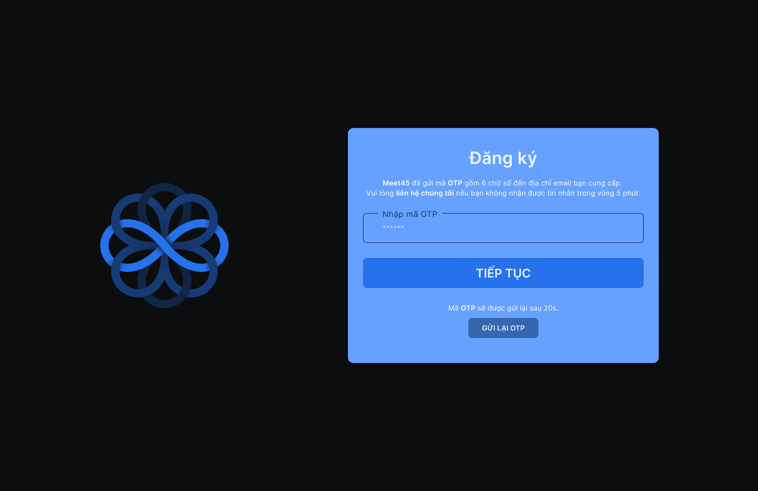

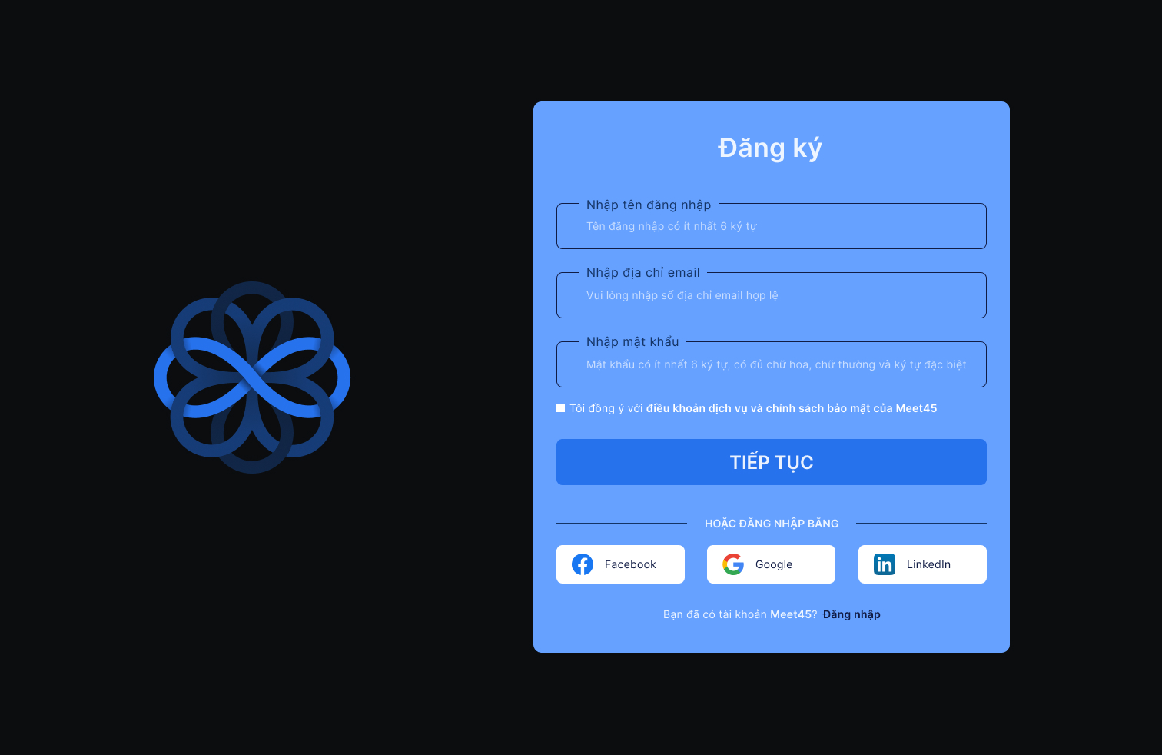

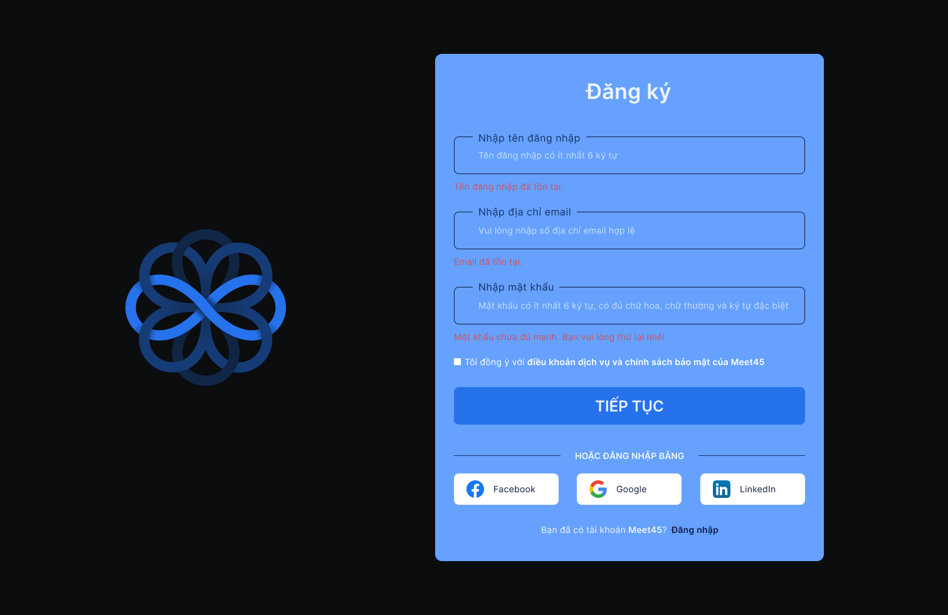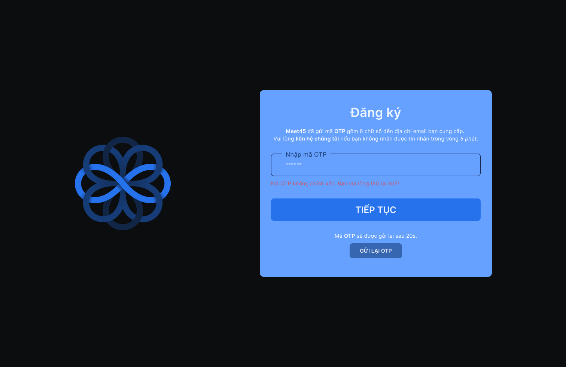

* + 1. ***Đăng nhập***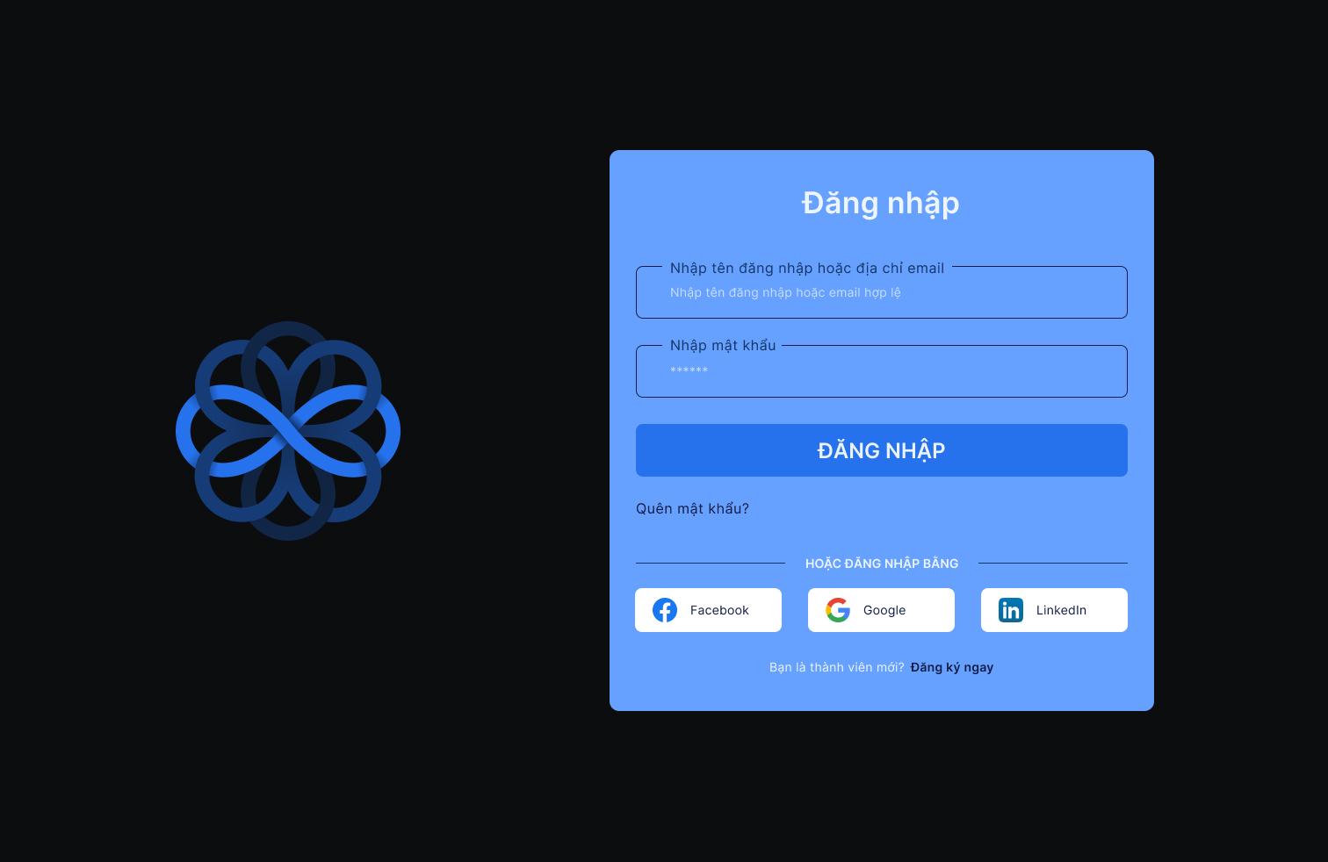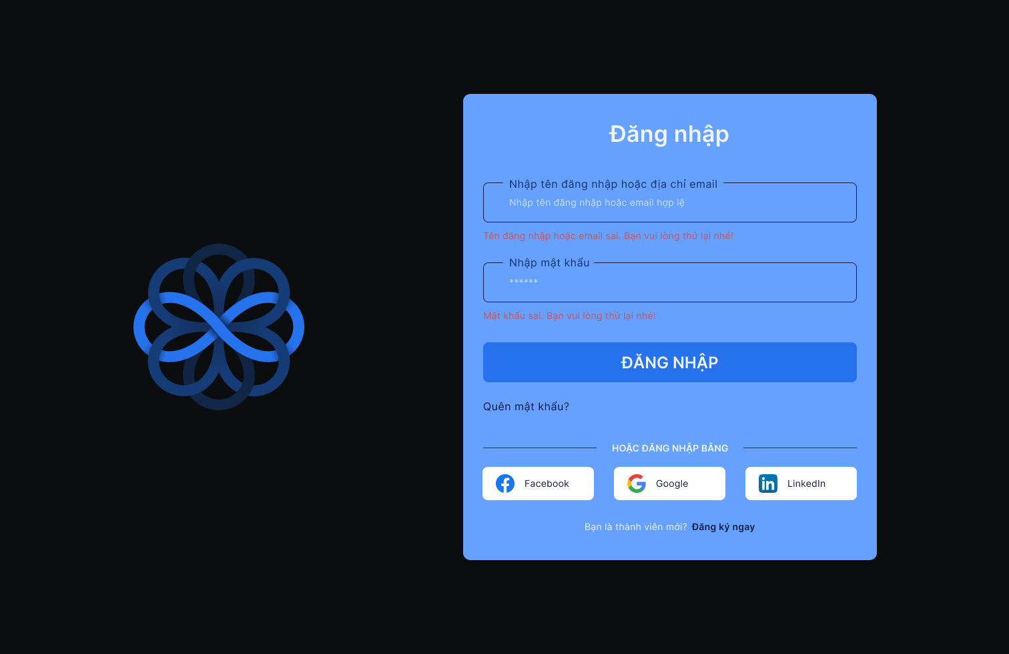

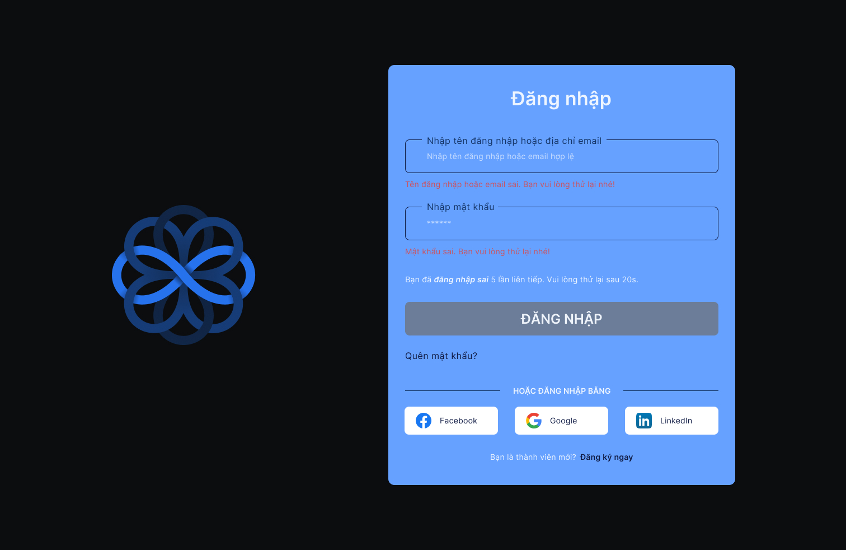

* + 1. ***Quên mật khẩu***

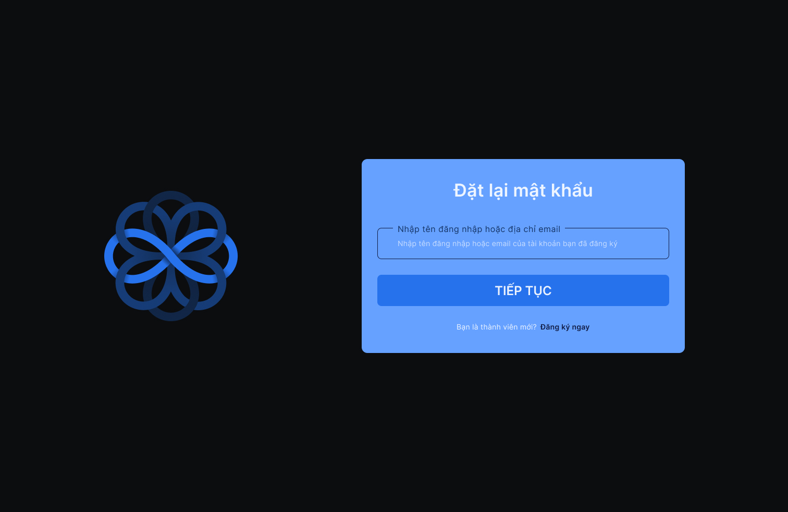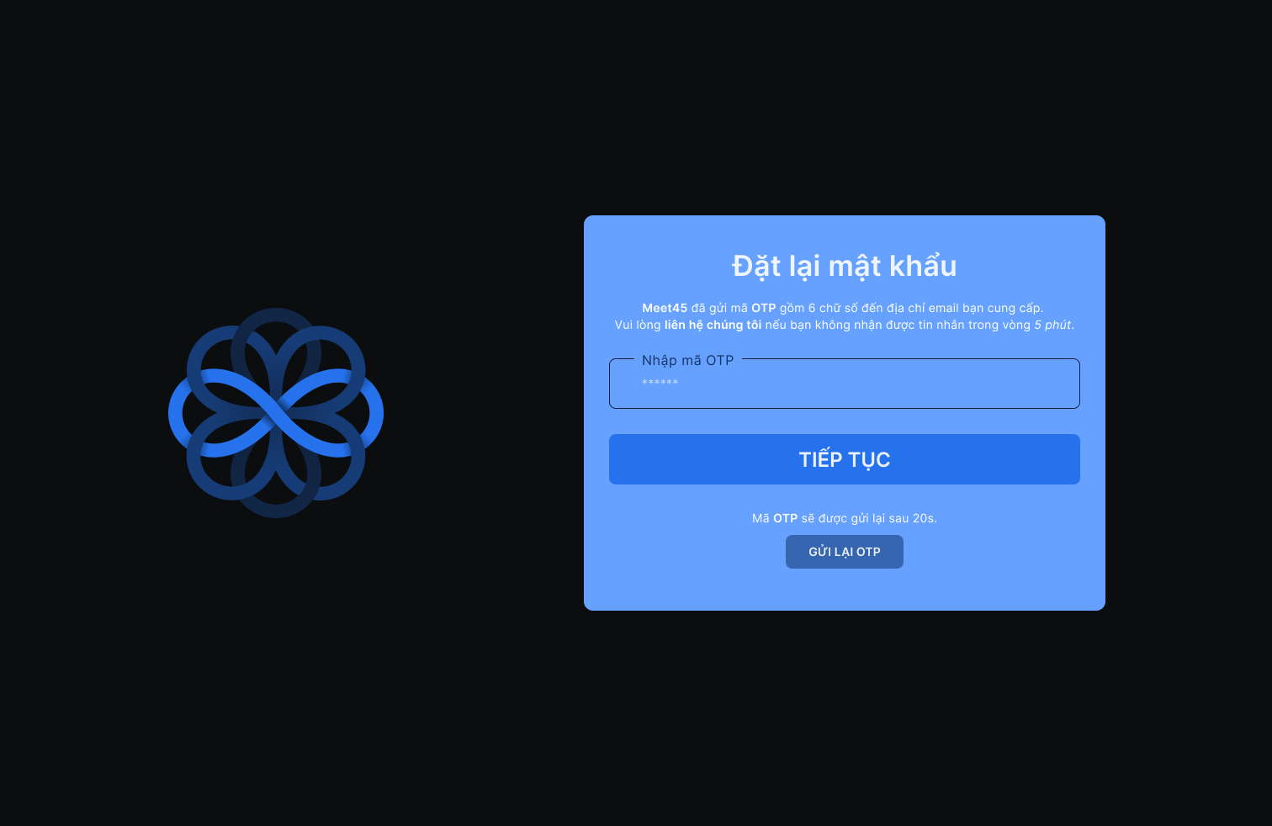

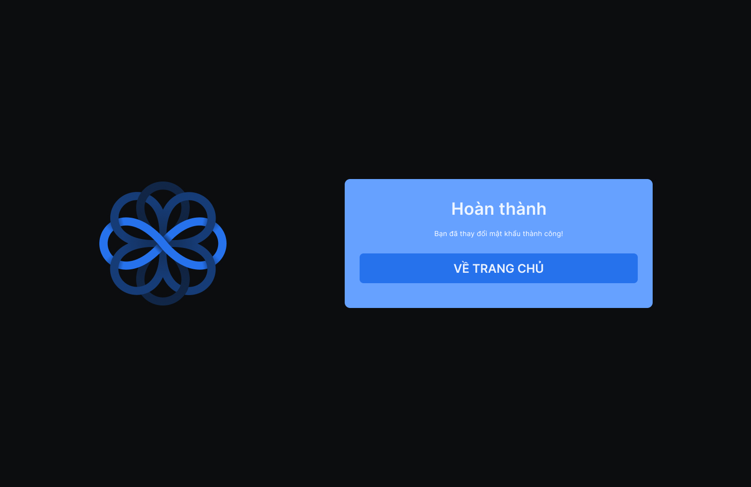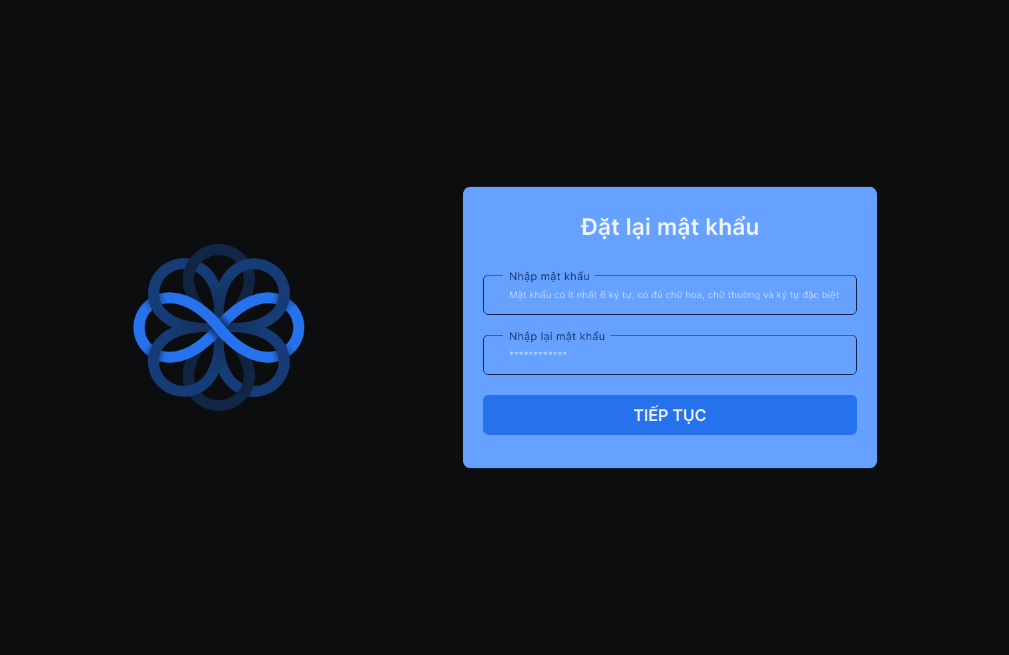

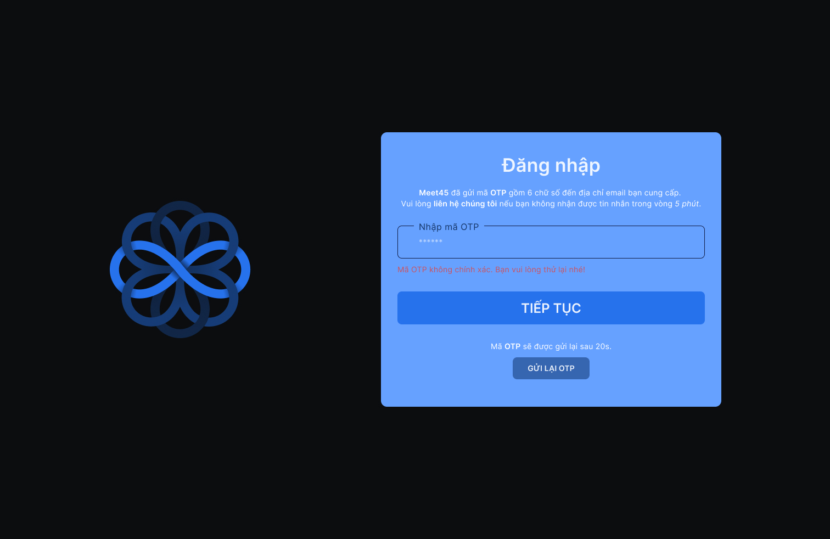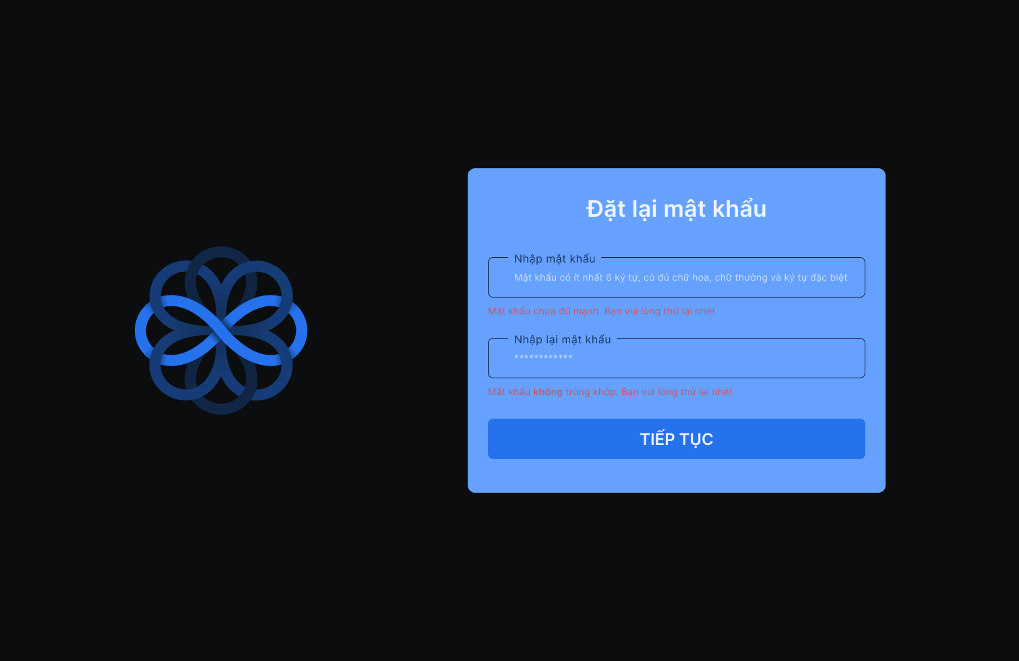

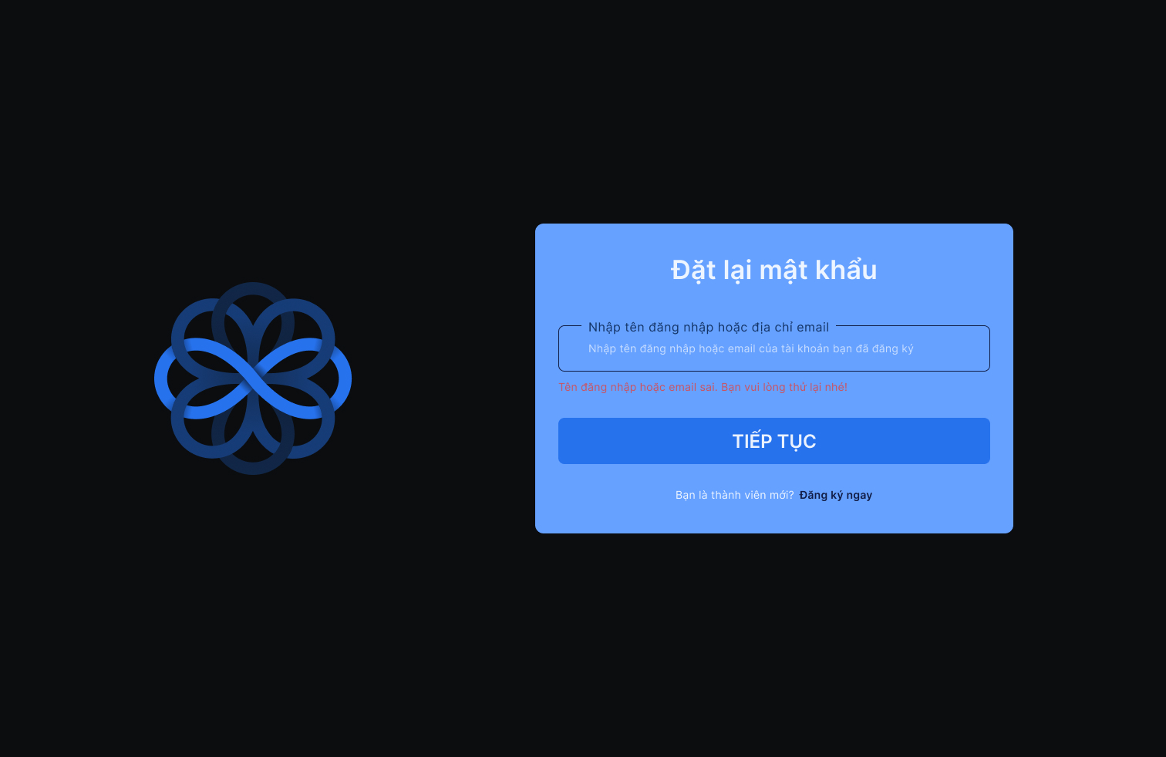

* + 1. ***Đổi mật khẩu***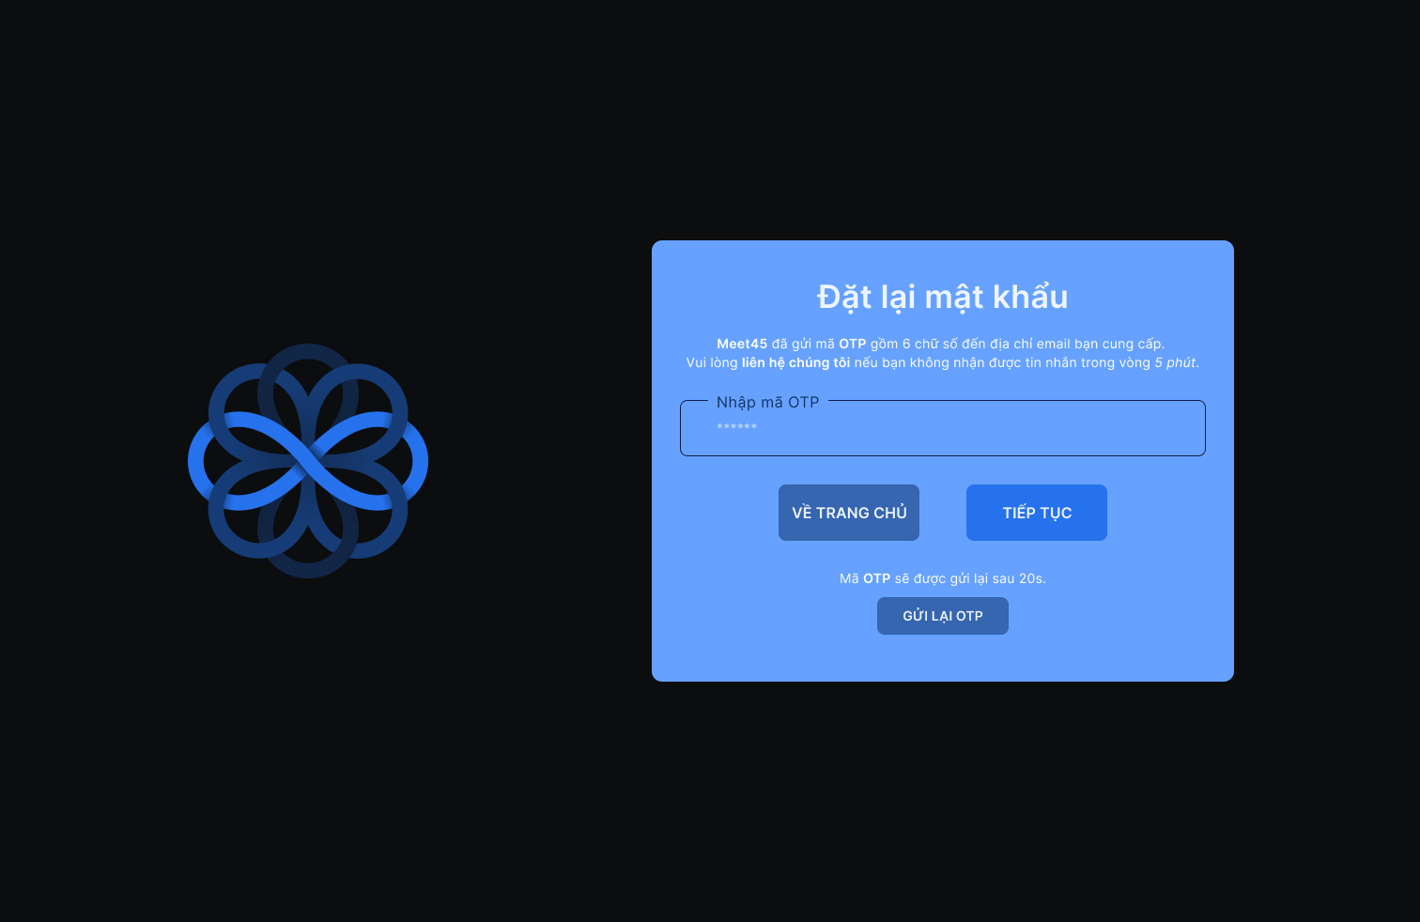

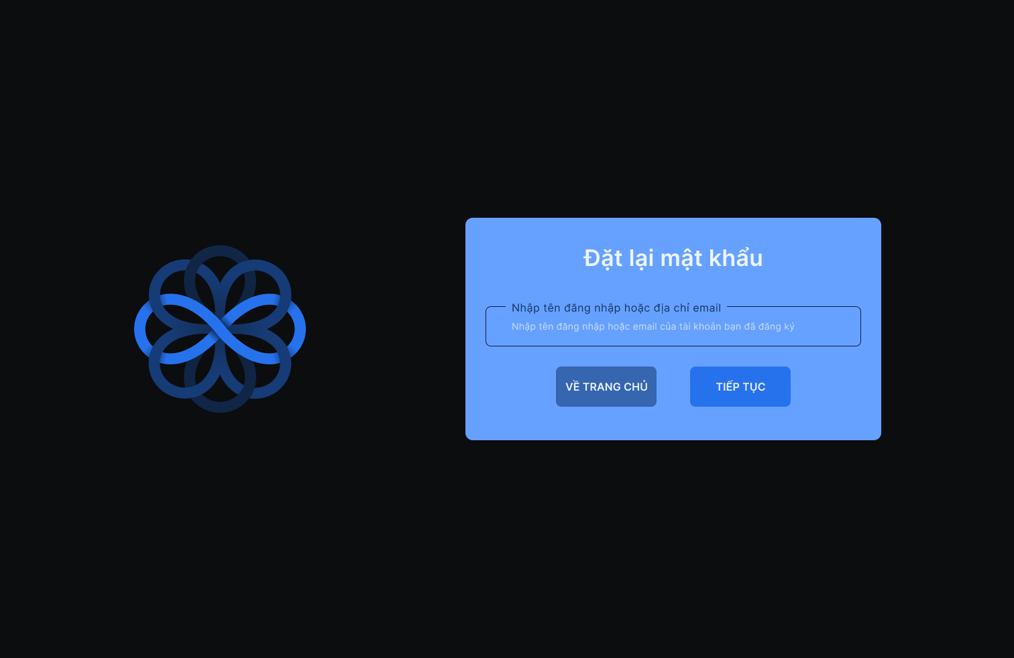

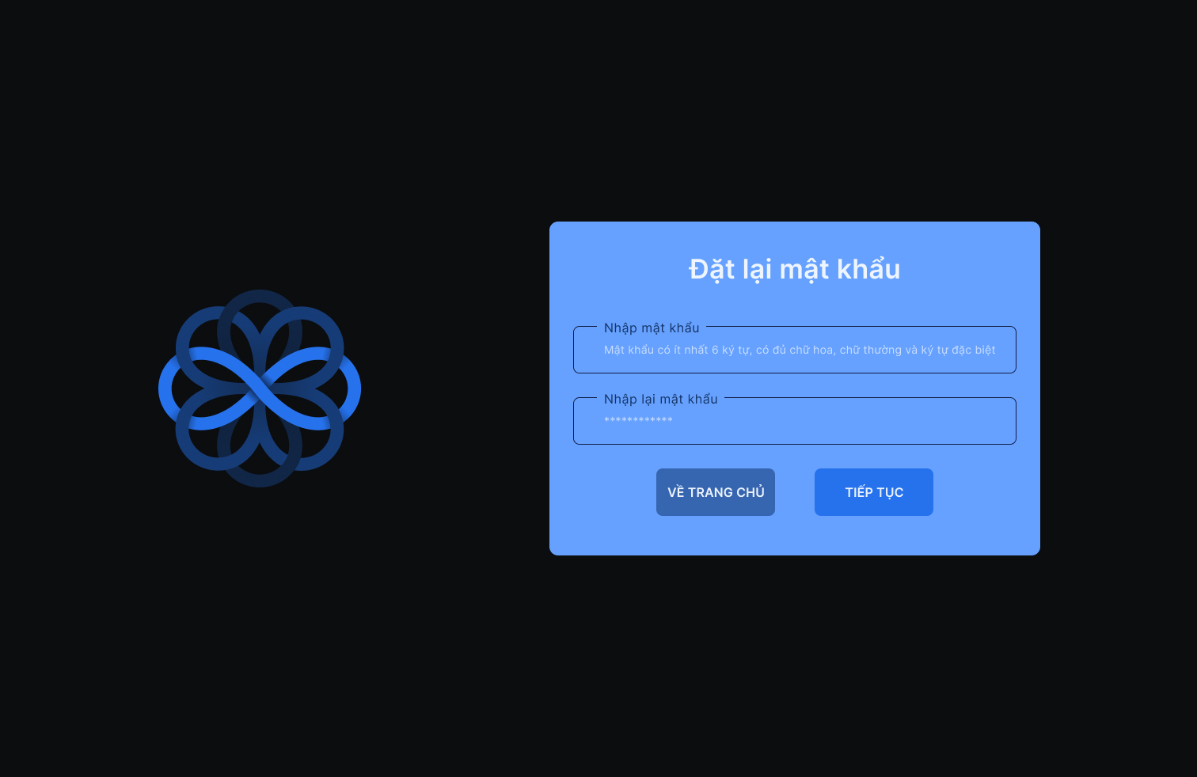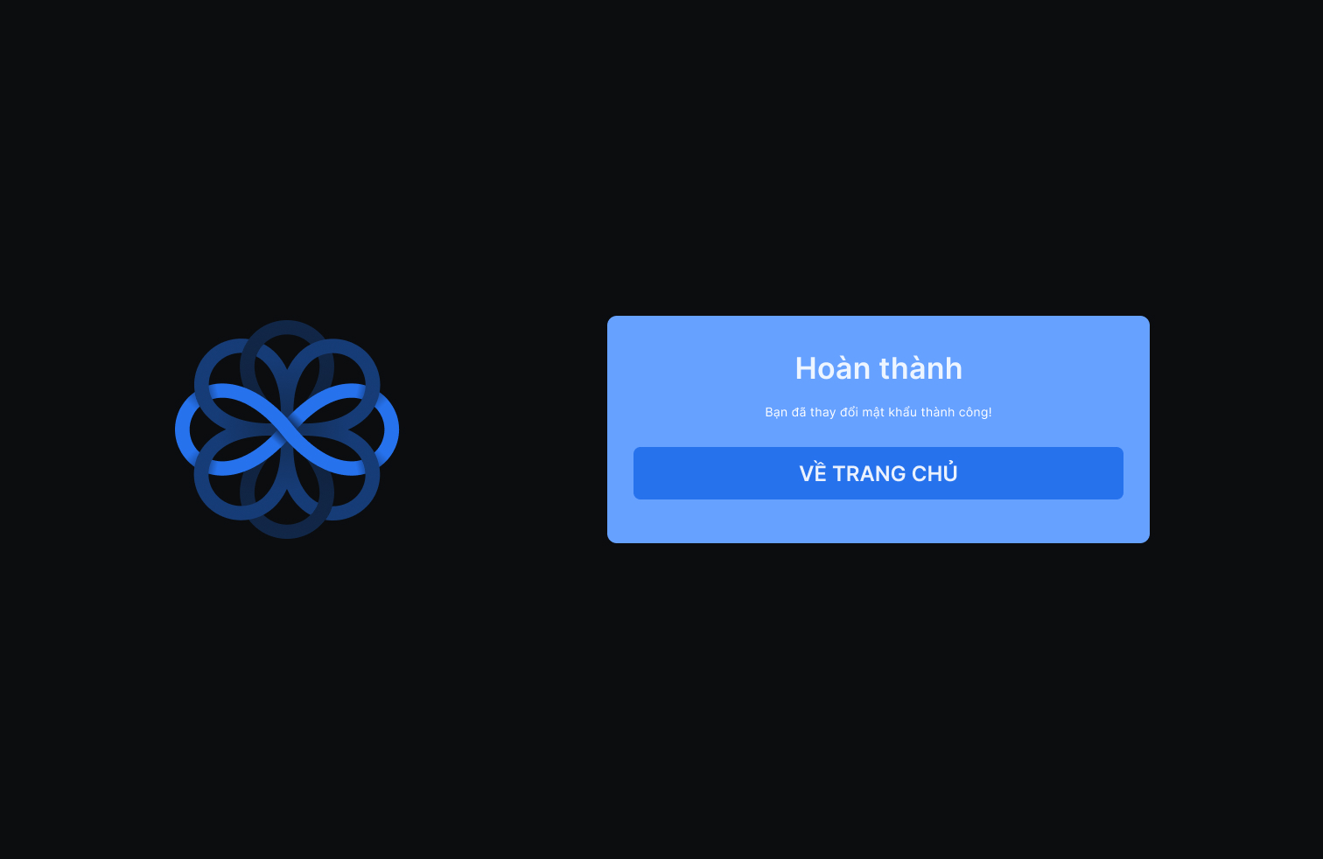

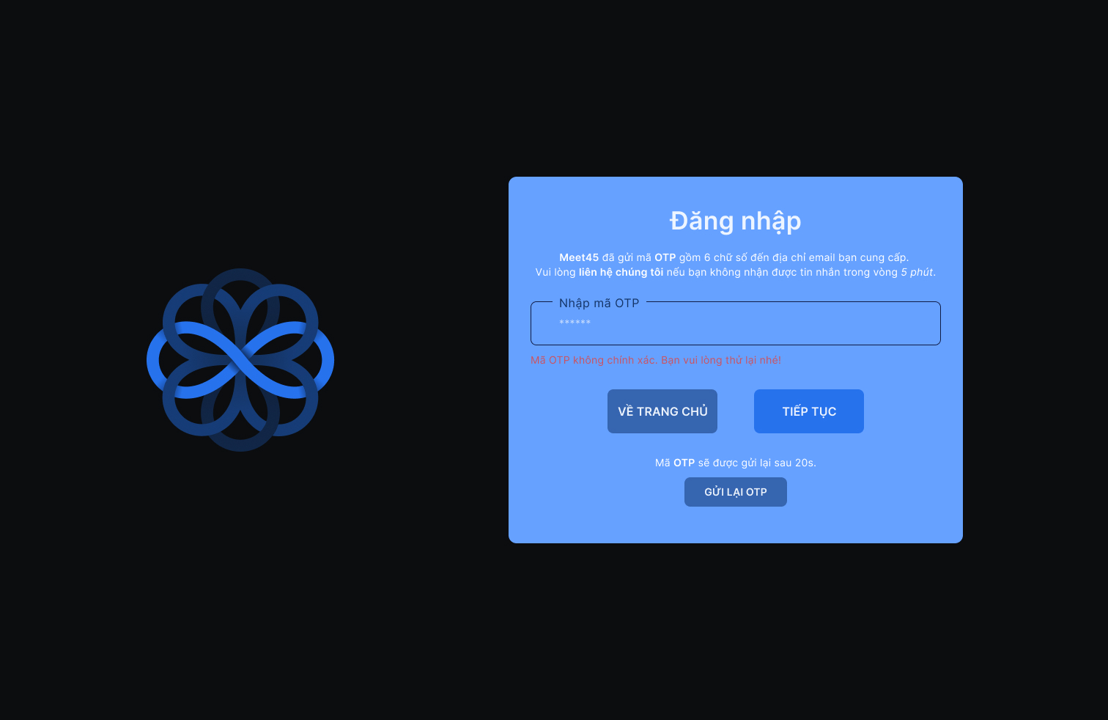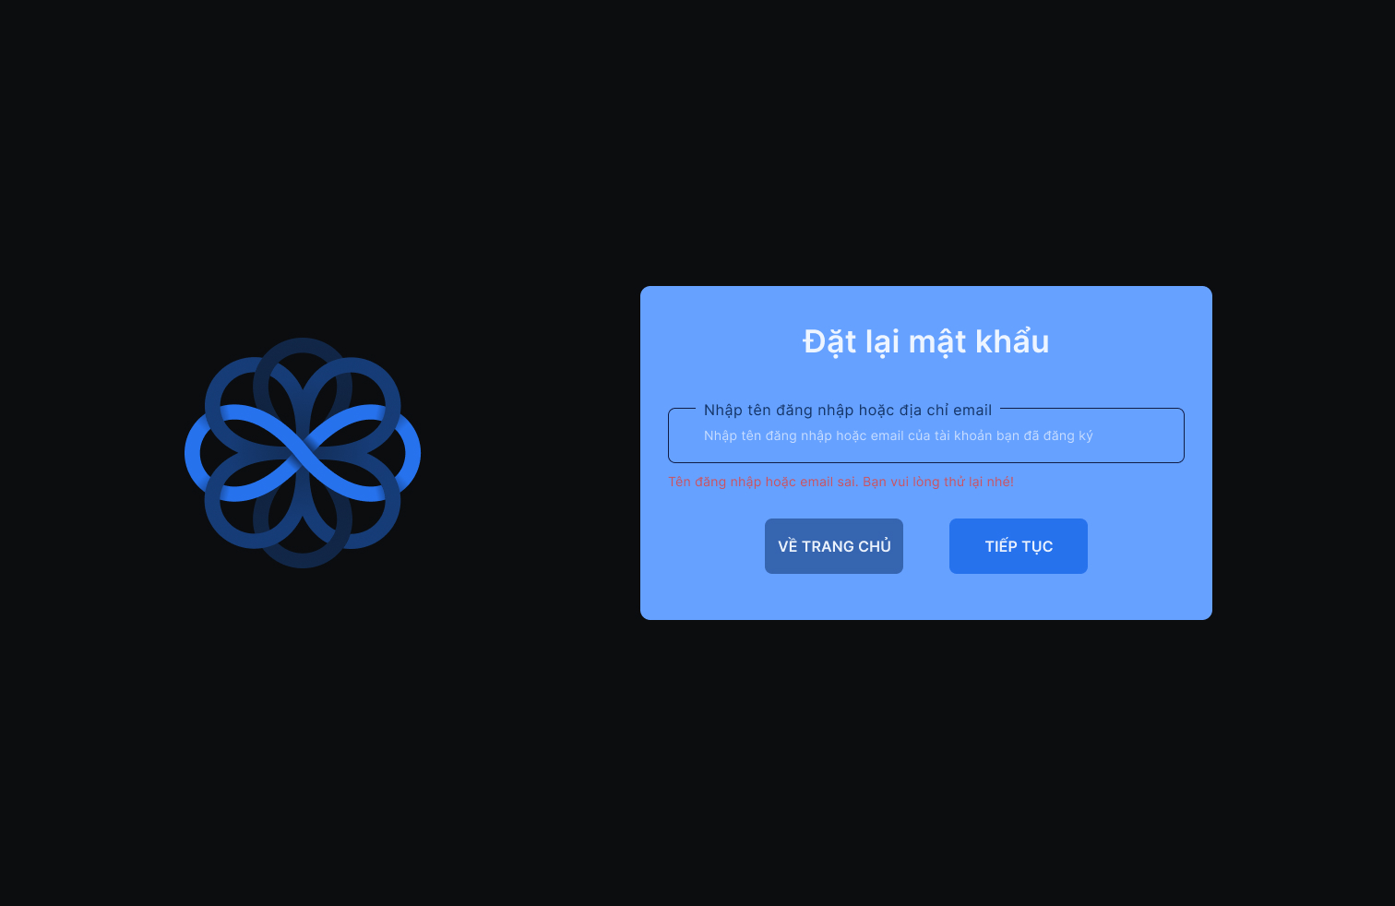

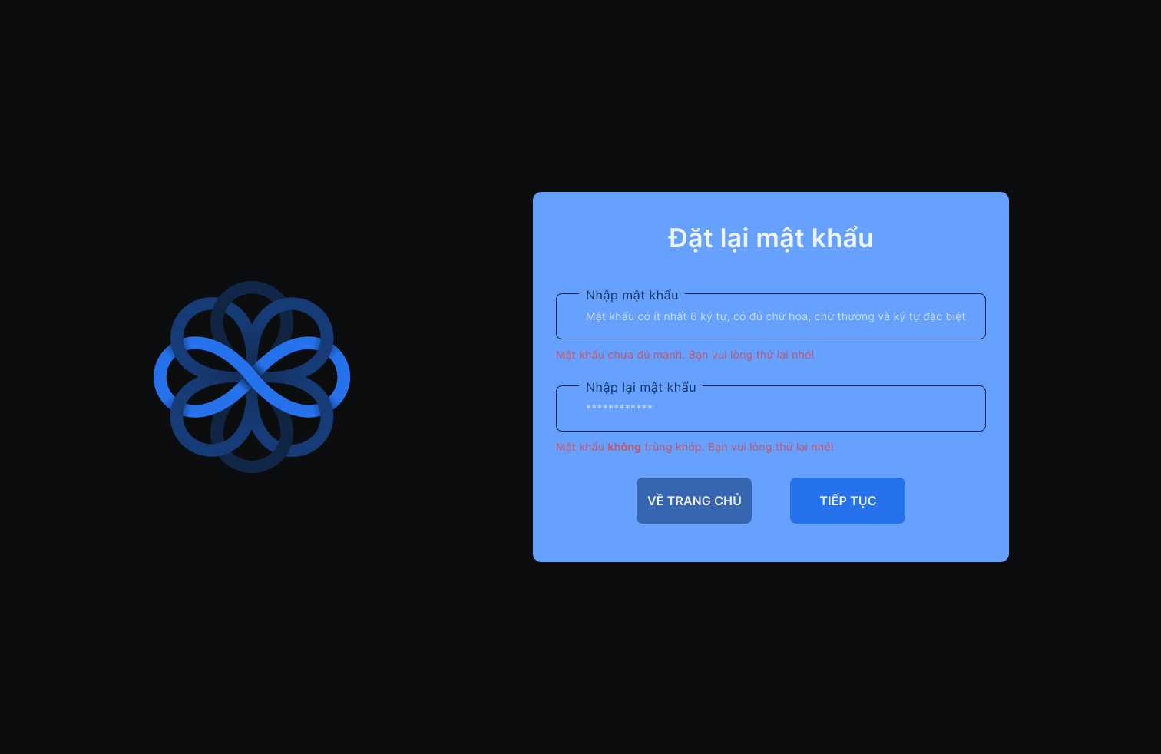

#### Nhóm màn hình tham gia cuộc họp

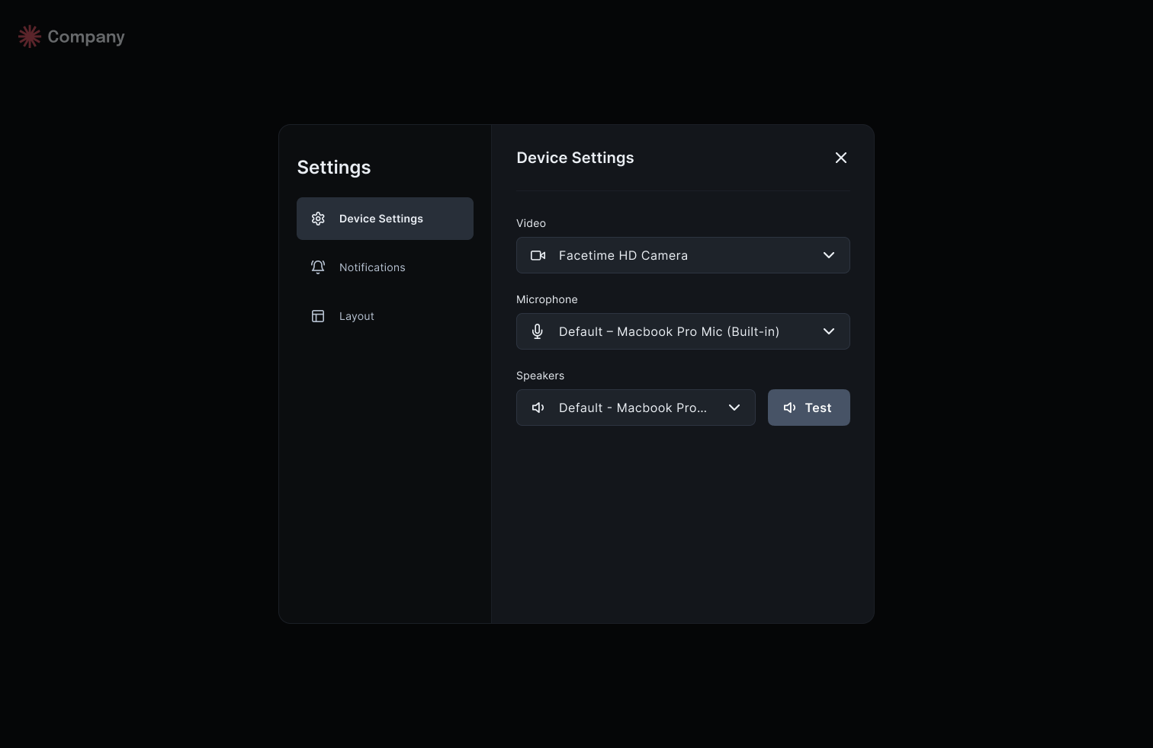

#### Nhóm màn hình quản lý người tham gia

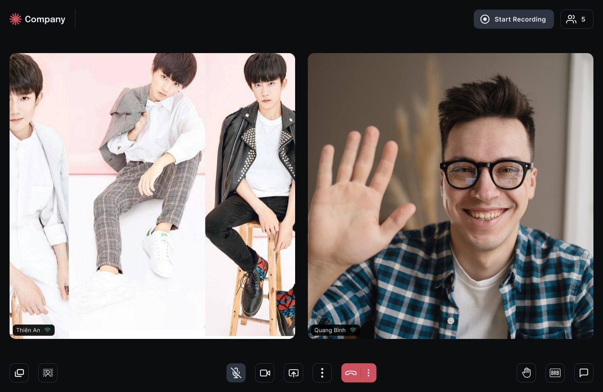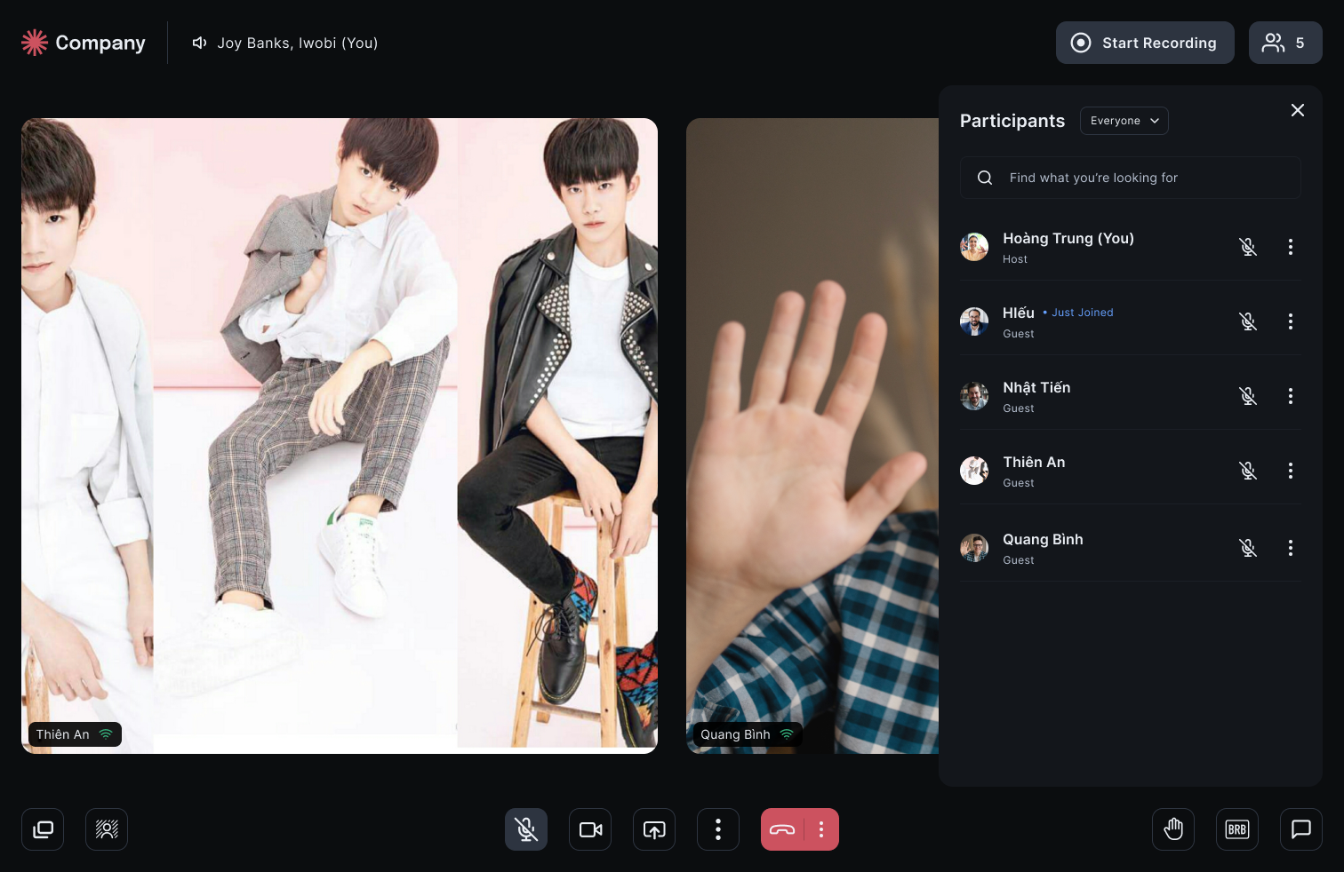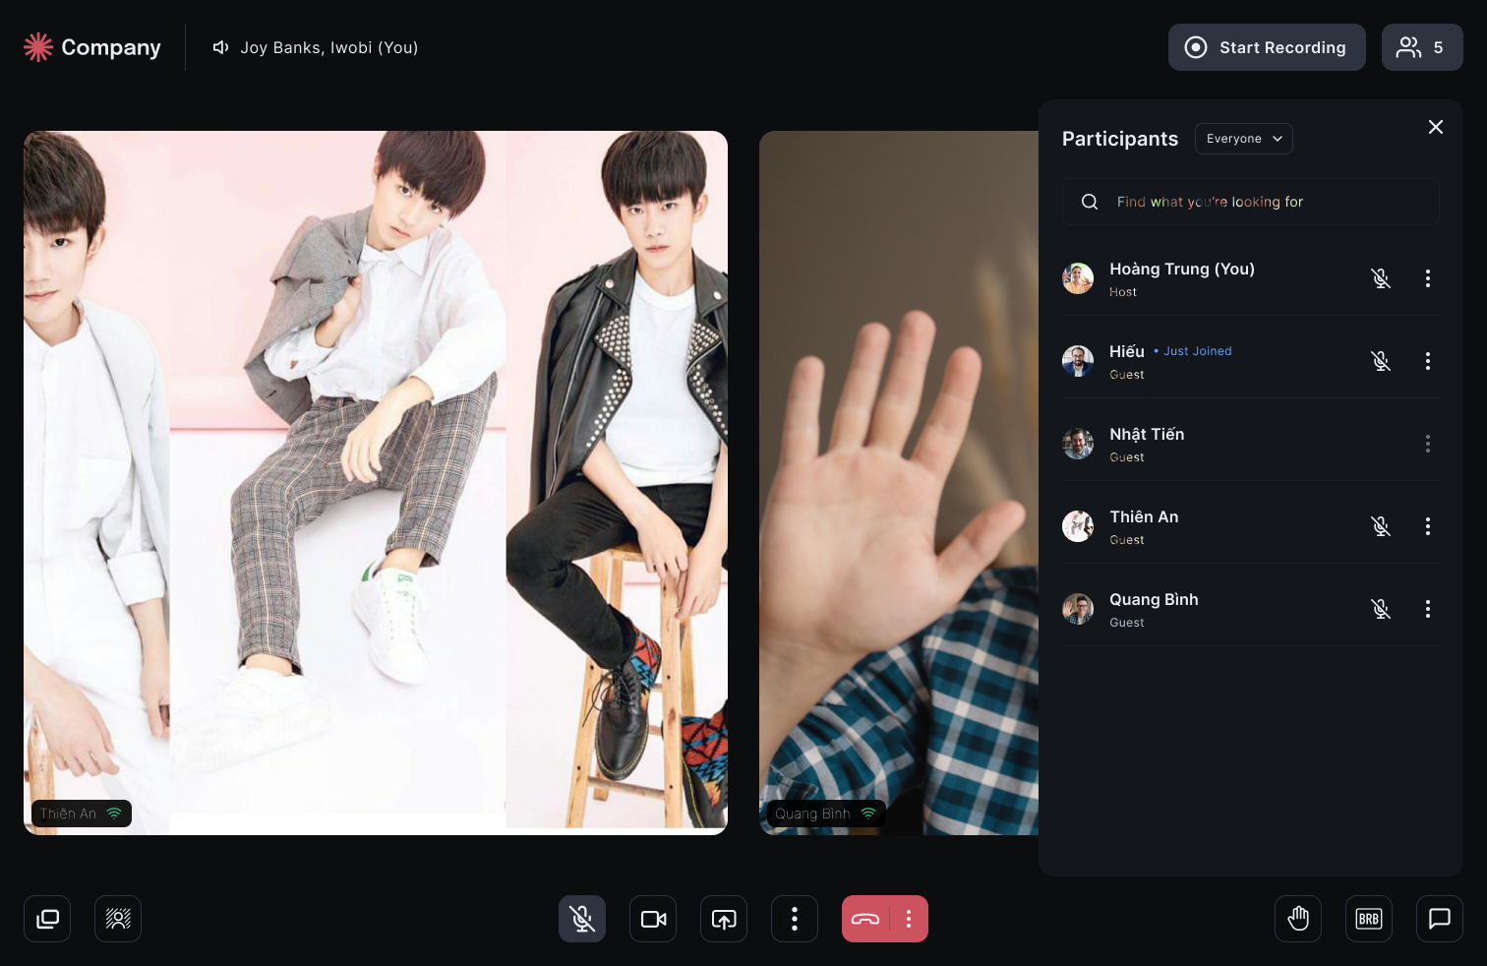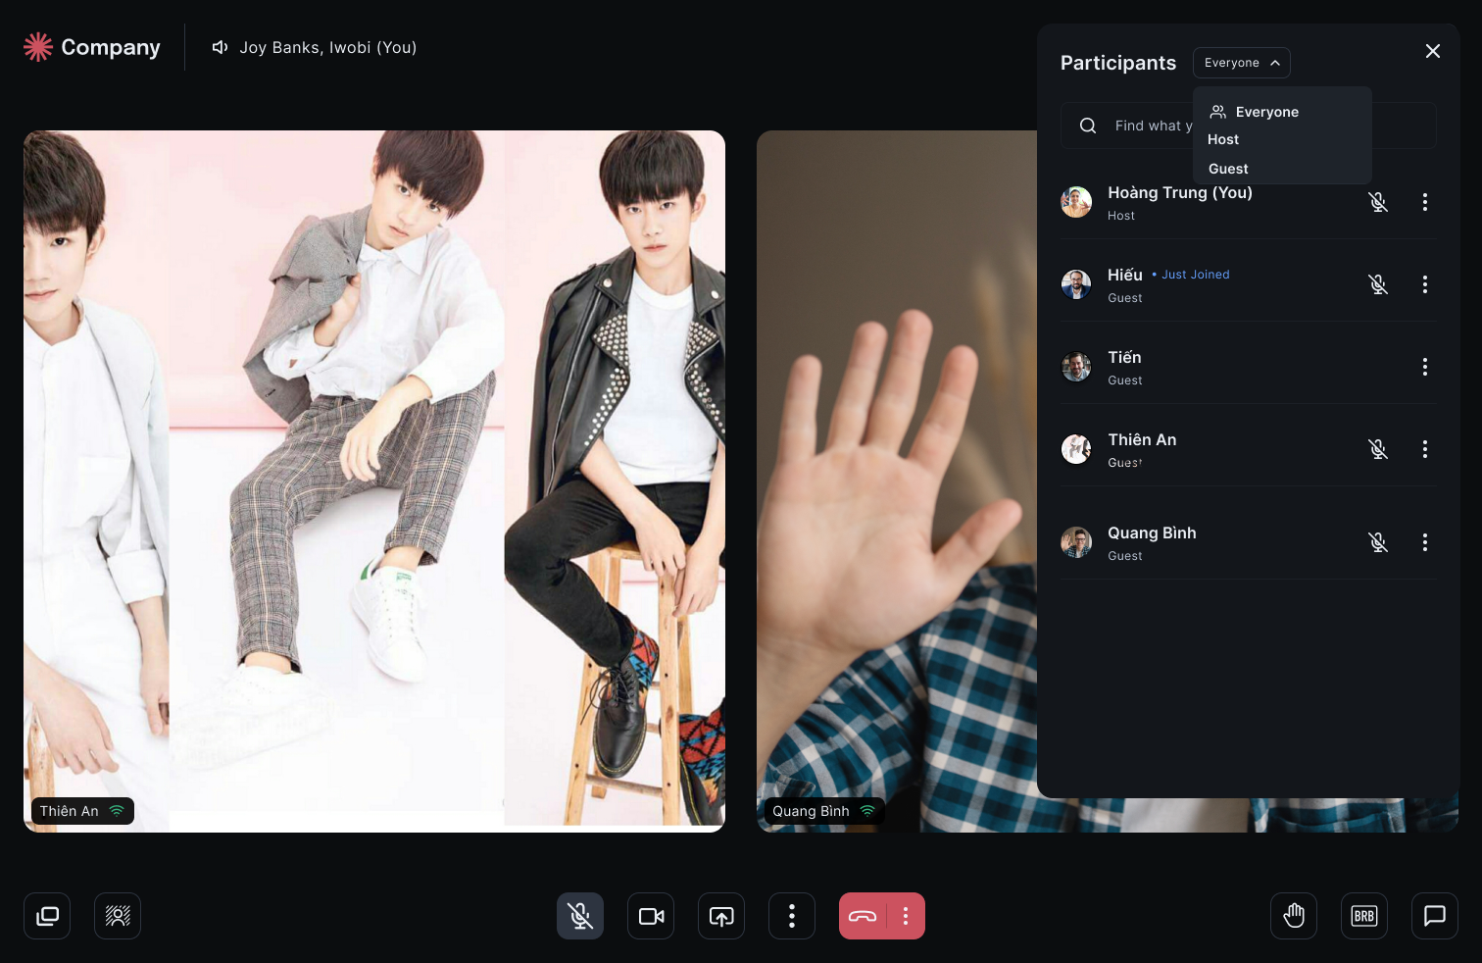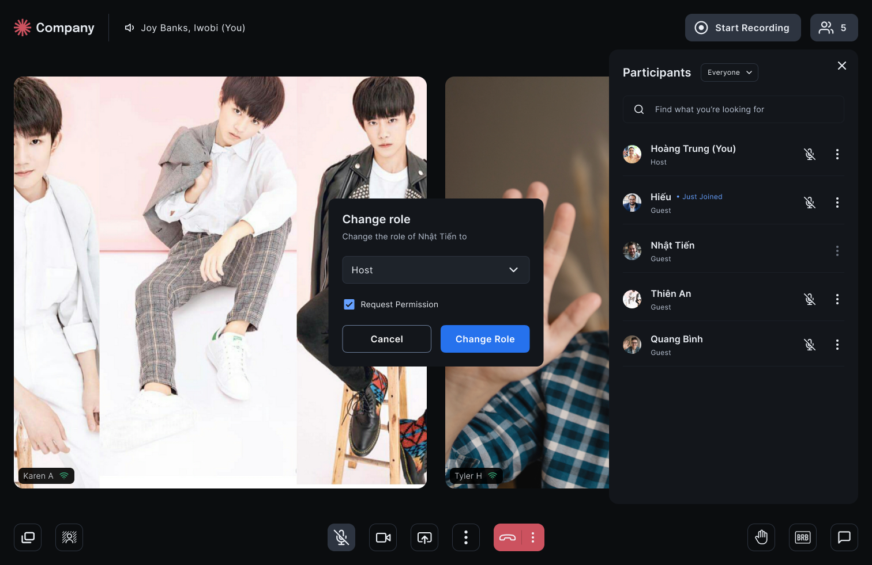

#### Nhóm màn hình setting

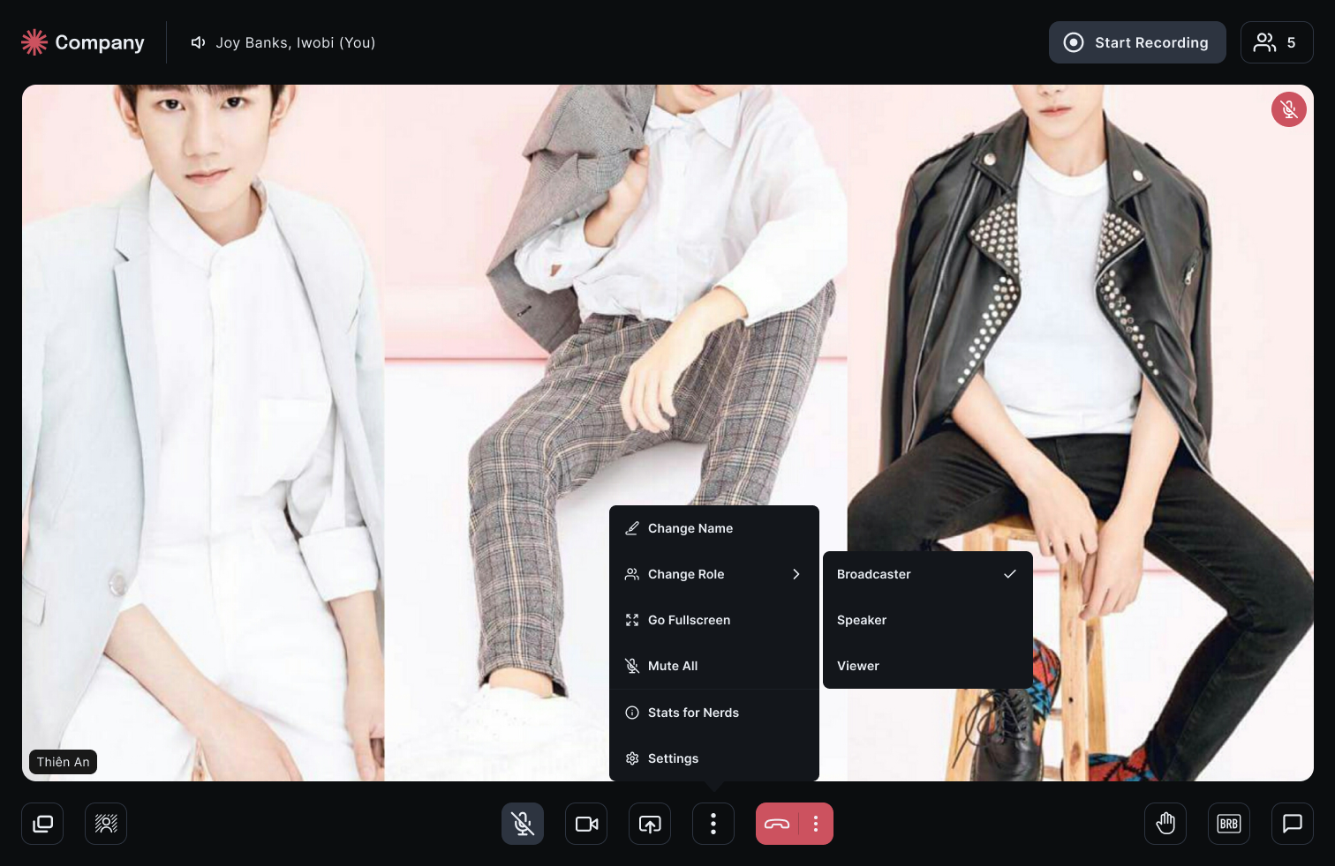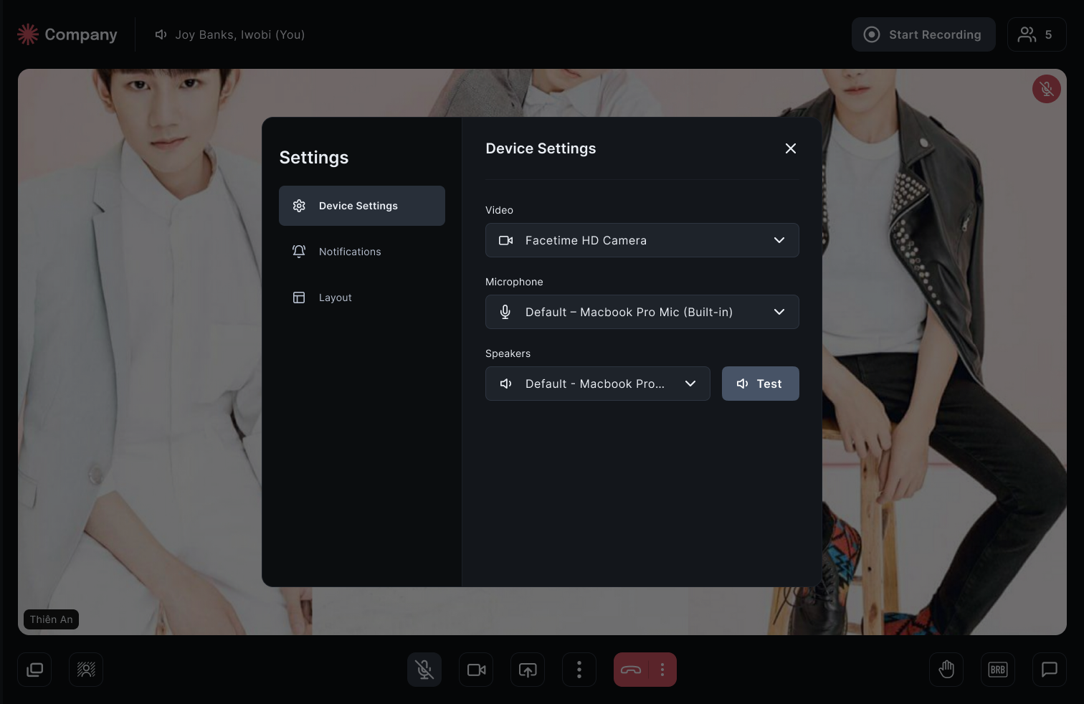

#### Nhóm màn hình record

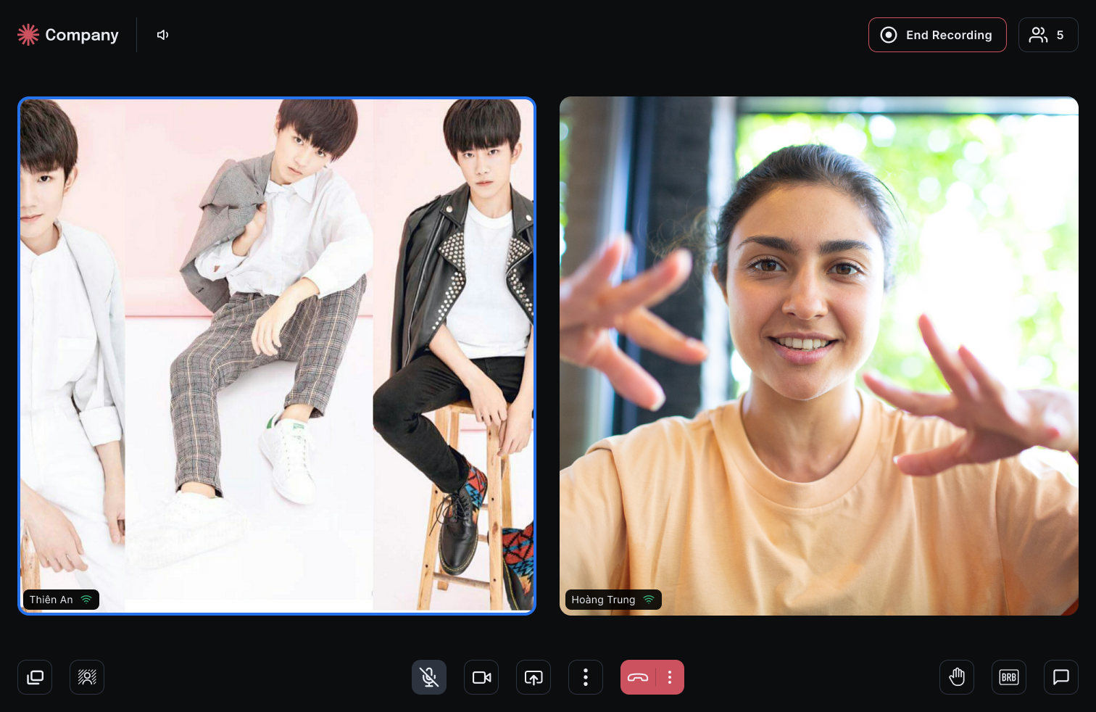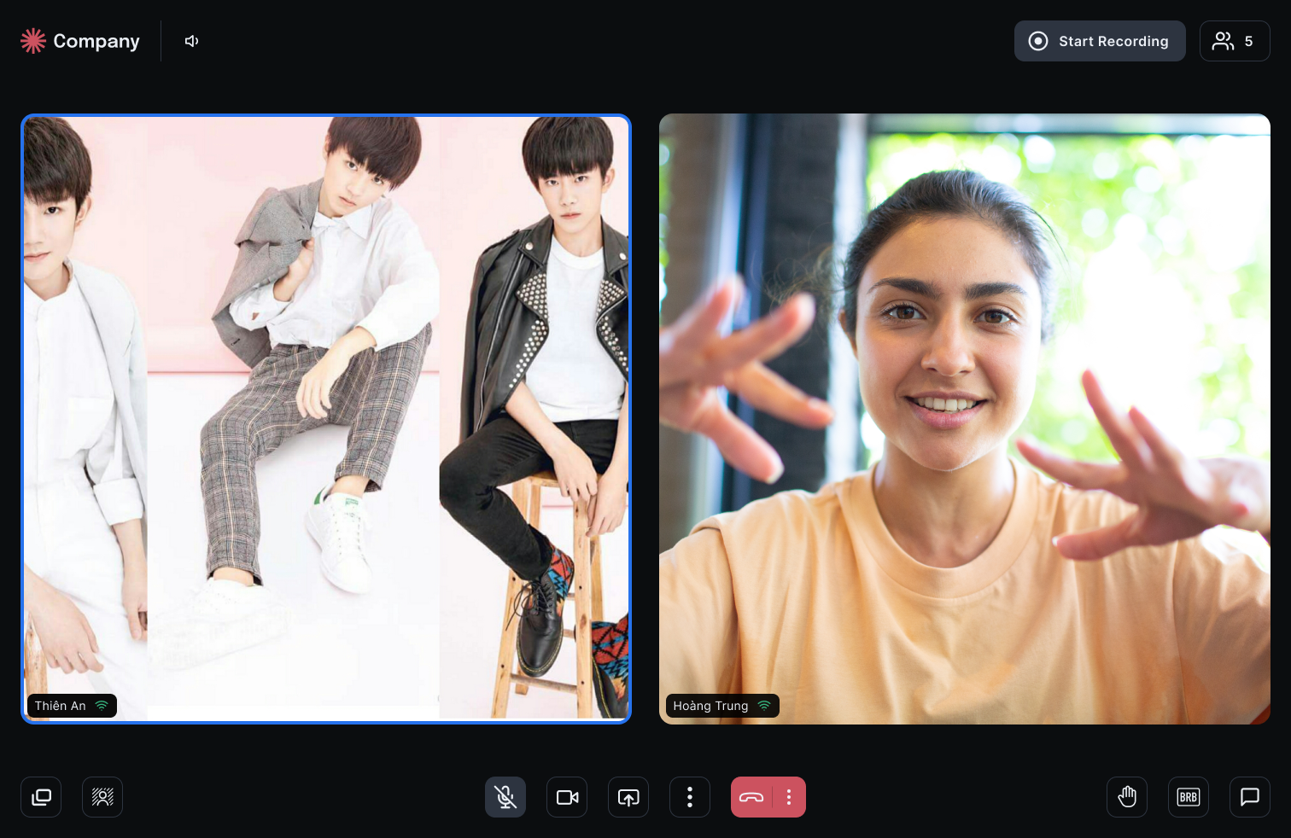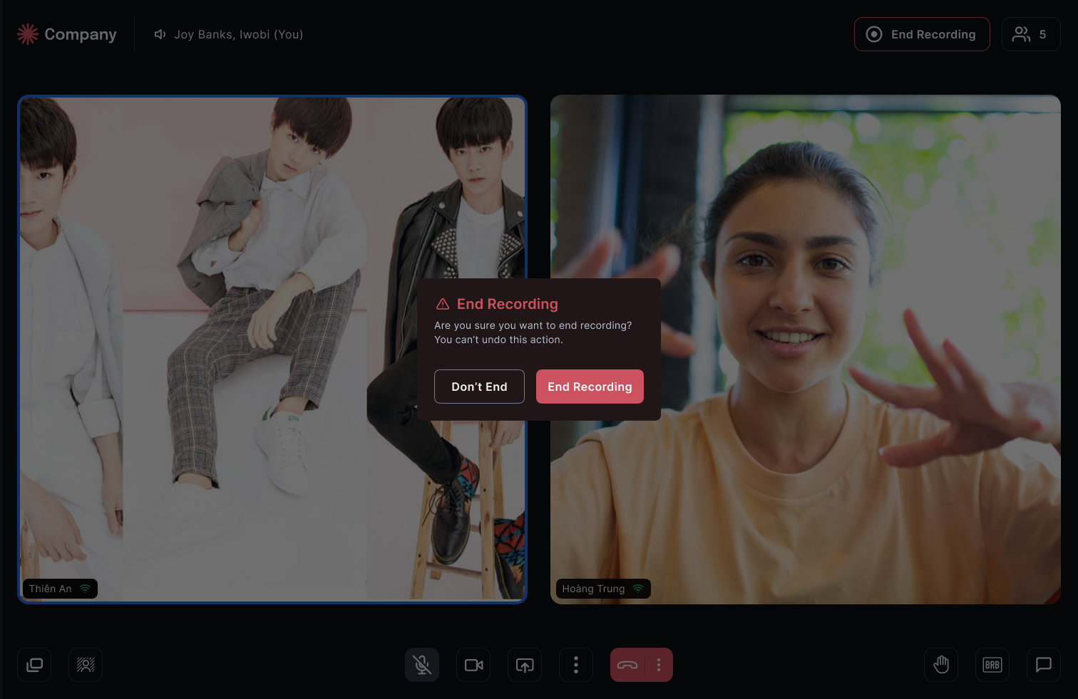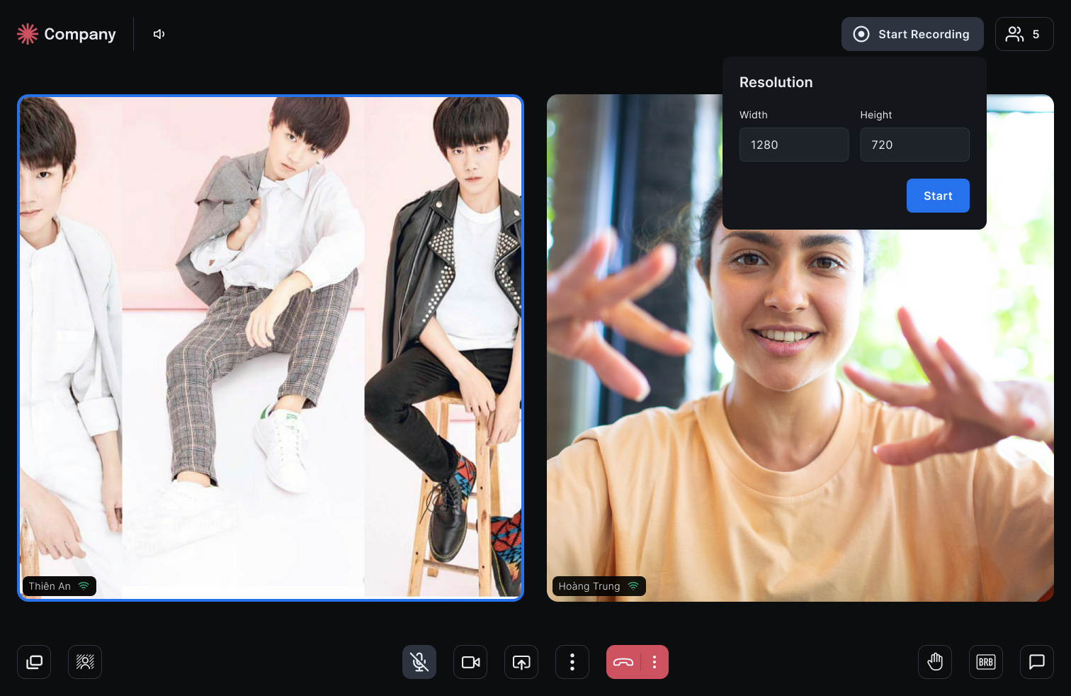

#### 

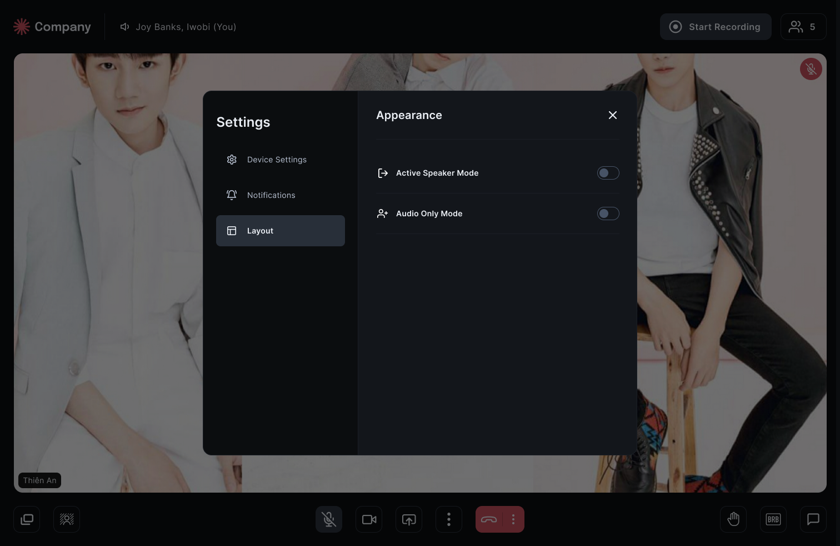

#### 

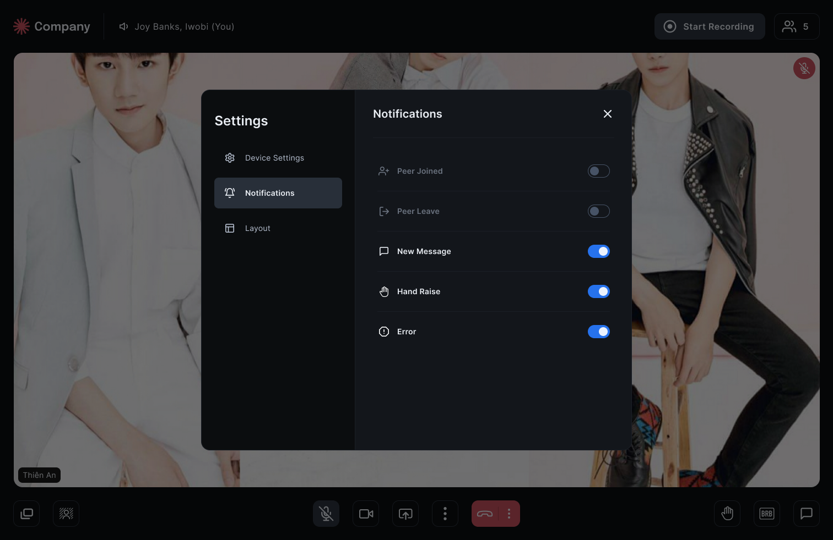

#### Nhóm màn hình chat

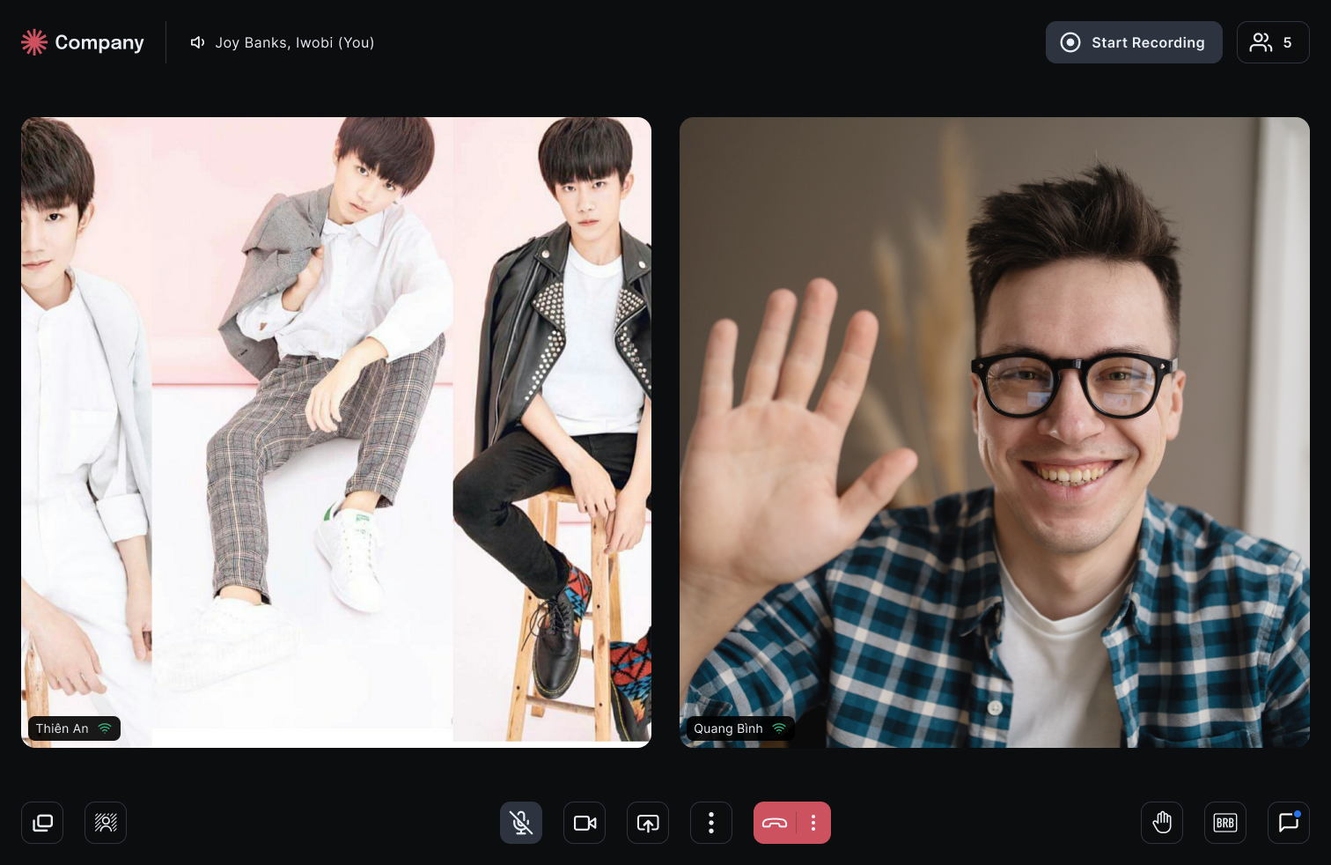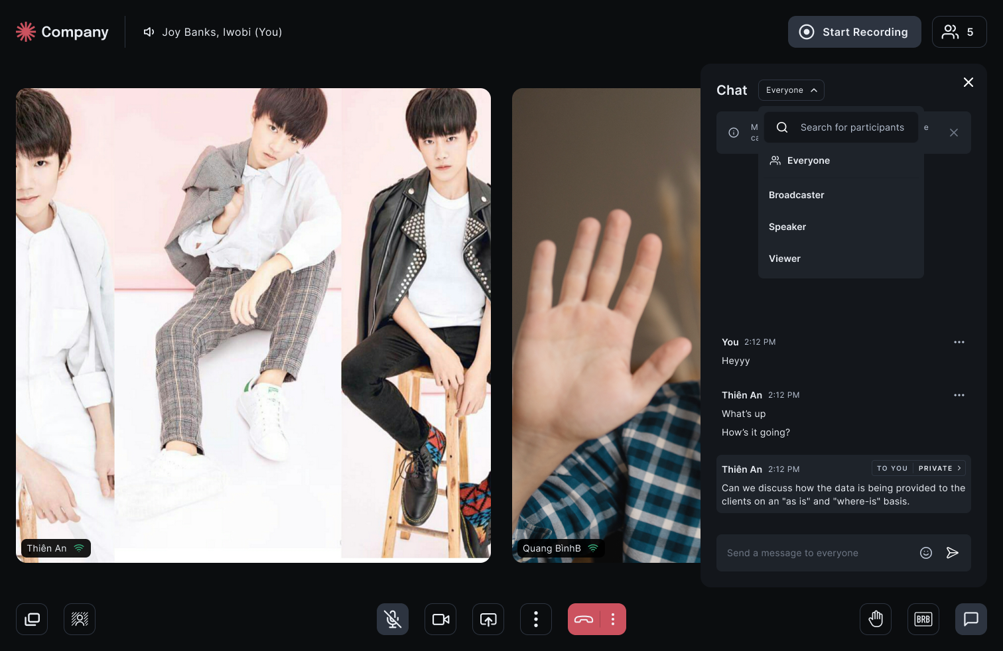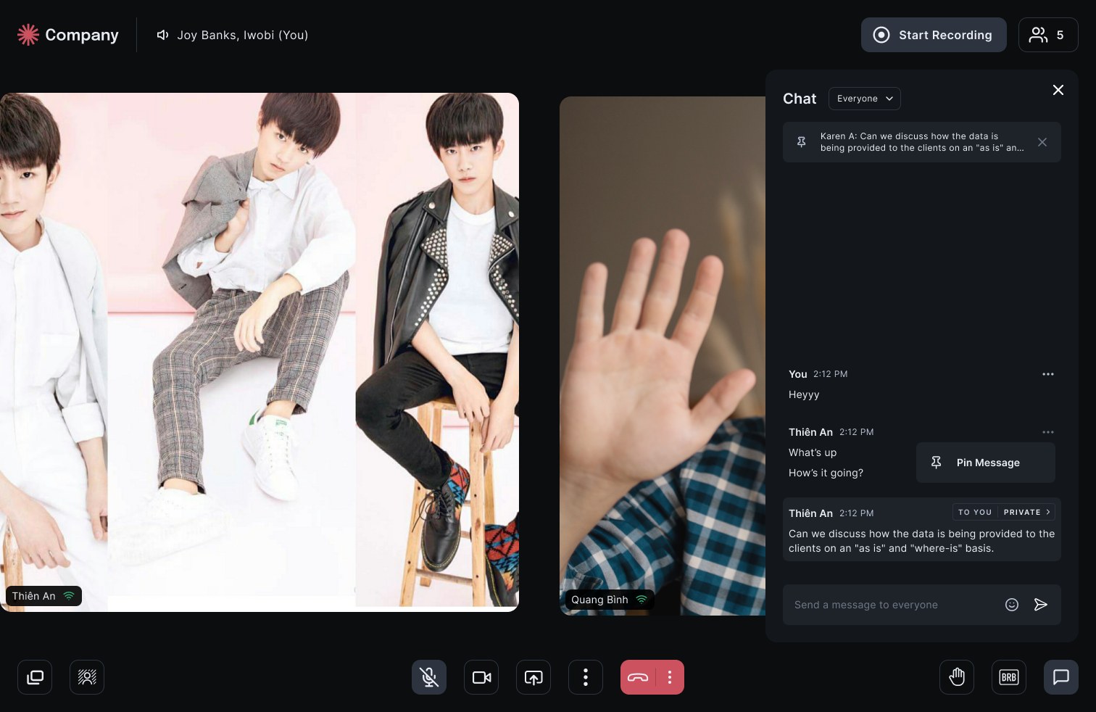

#### Nhóm màn hình dừng cuộc họp

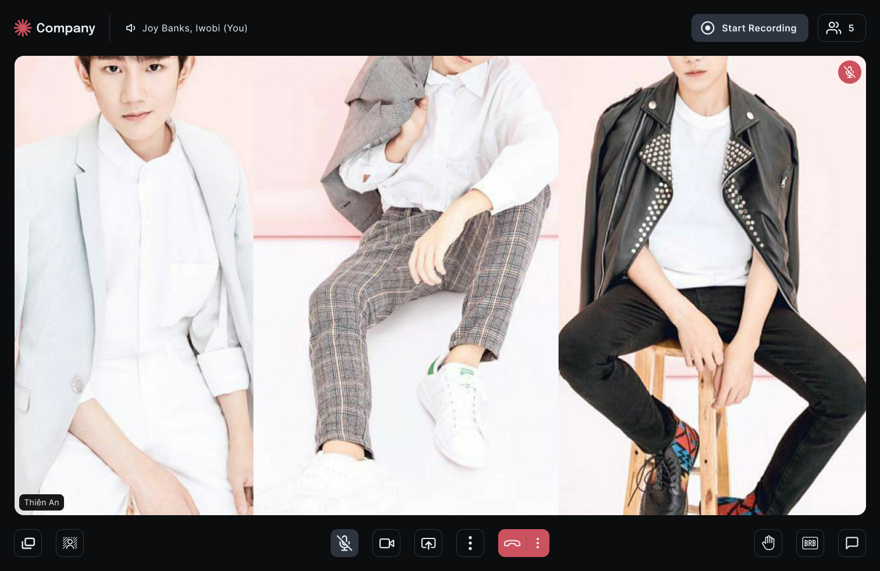

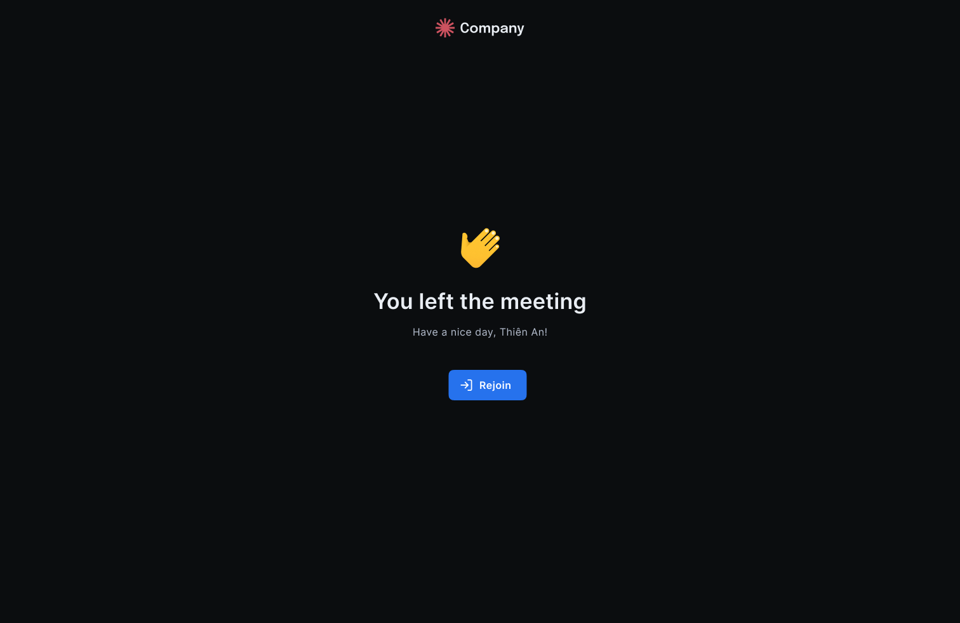

#### Nhóm màn hình đổi tên

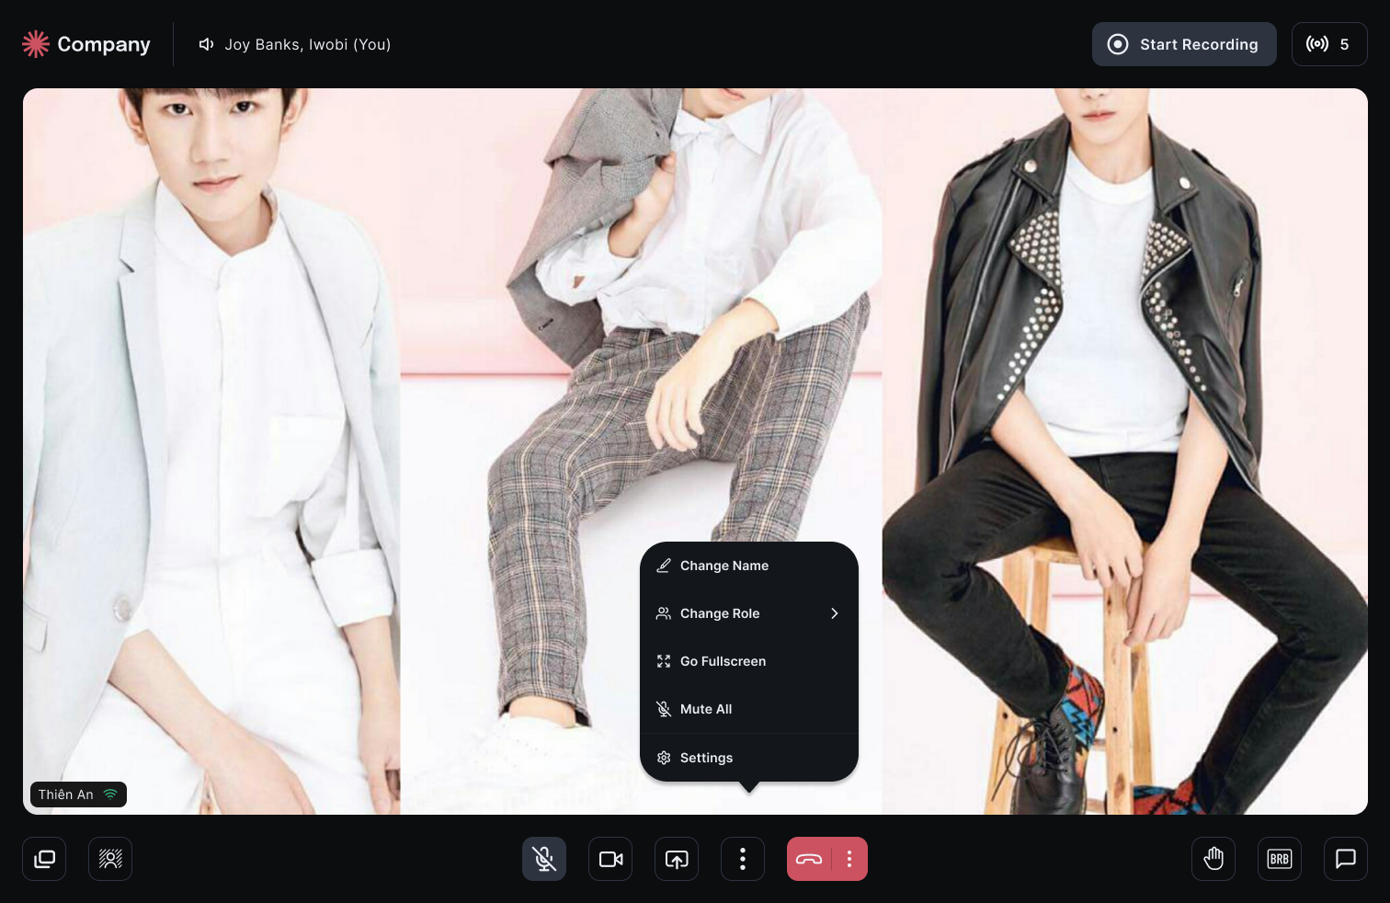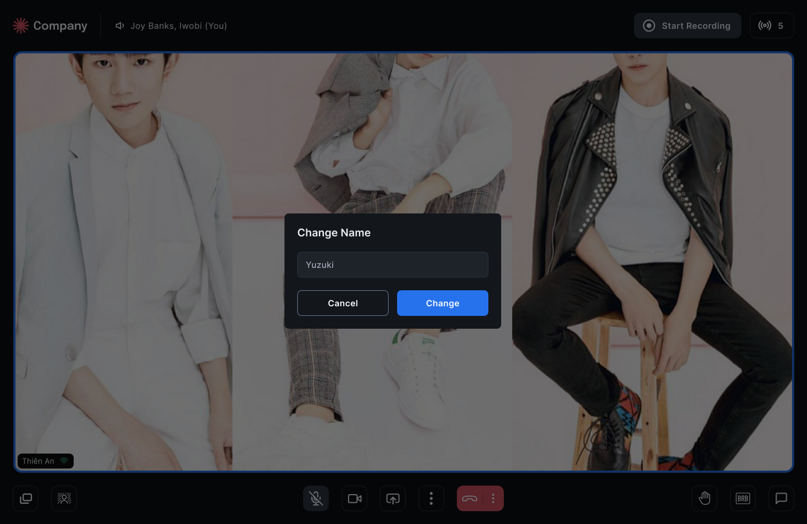

#### Nhóm màn hình share screen

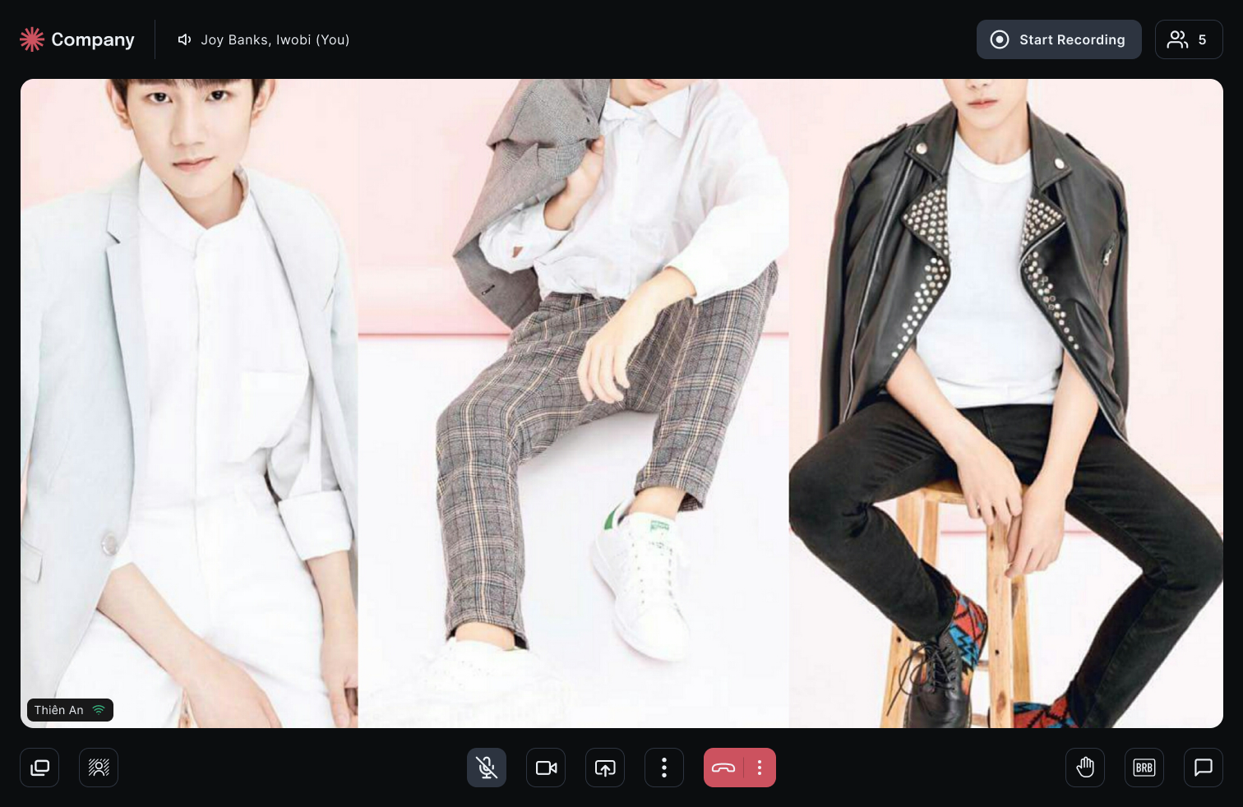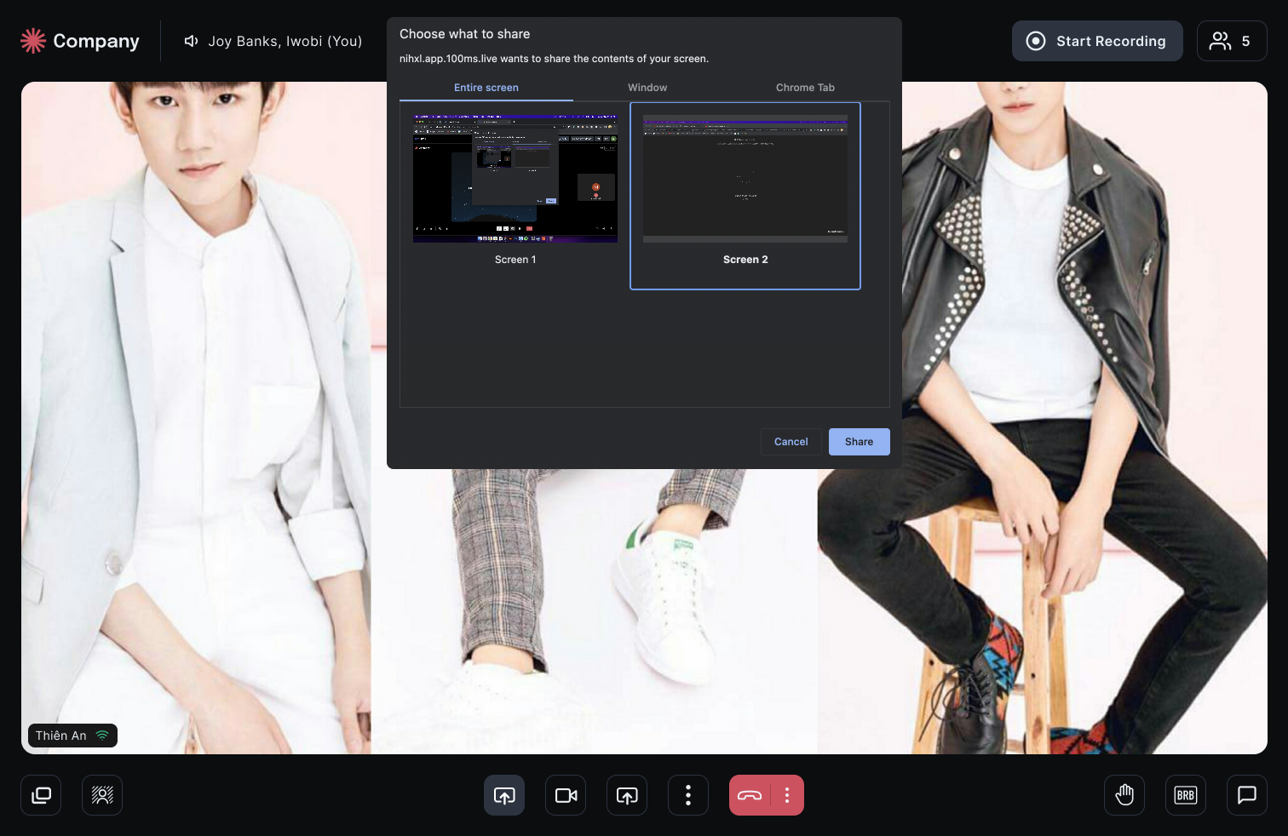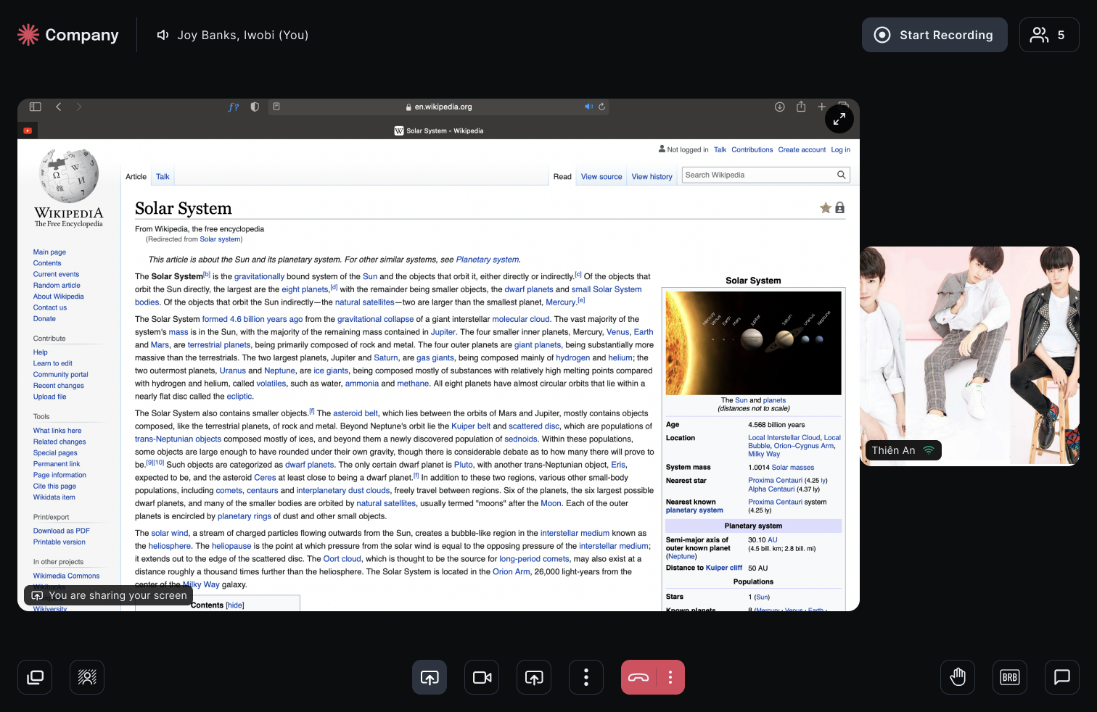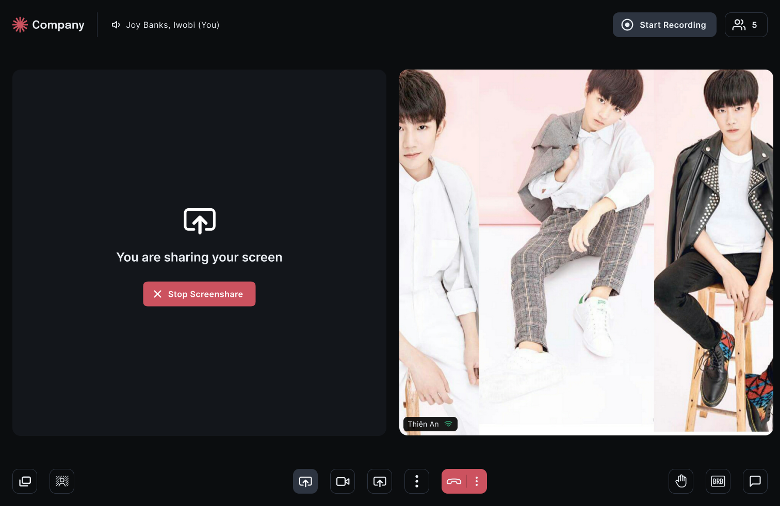

#### Nhóm màn hình tương tác

